САНКТ-ПЕТЕРБУРГСКИЙ ГОСУДАРСТВЕННЫЙ УНИВЕРСИТЕТ

Сою Анастасия Валерьевна

Агроклиматические условия Ленинградской области при современных изменениях климата

Магистерская диссертация

«К ЗАЩИТЕ»
Научный руководитель:
к.г.н., доц. П.Н. Священников

«16 » мая 2016

Заведующий кафедрой:
к.г.н., доц. П.Н. Священников

«16 » мая 2016

Санкт-Петербург
2016

Содержание
Введение 3
Глава 1. Агроклиматология и агроклиматические показатели 5
1.1. Общие сведения об агроклиматологии 5
1.2.Система агроклиматических показателей для мониторинга изменений климата 6
Глава 2. Методика обработки агроклиматических данных 9
2.1.Общие вопросы агроклиматической обработки материалов наблюдений 9
2.2.Теплообеспеченность вегетационного периода 10
2.3. Влагообеспеченность вегетационного периода 17
2.4. Биоклиматический потенциал 19
2.5. Опасные агроклиматические явления 23
Глава 3. Агроклиматические условия Ленинградской области 28
3.1. Данные стандартных инструментальных наблюдений агроклиматических характеристик на сети метеорологических станций Ленинградской области 28
3.2. Изменение климата на территории Ленинградской области 29
3.3. Анализ изменения дат устойчивого перехода средней суточной температуры воздуха через 5, 10 °С весной и через 10, 5 °С осенью 31
3.4. Анализ изменения продолжительности периодов со среднесуточными температурами воздуха выше 5, 10 °С весной и через 10, 5 °С осенью 38
3.5. Анализ изменения сумм активных и эффективных температур воздуха за вегетационный период 42
3.6. Исследование изменений количества опасных агроклиматических явлений, в период современного изменения климата 46
3.7. Анализ изменения гидротермического коэффициента Селянинова 51
3.8.Биоклиматический потенциал 55
Заключение 59
Список литературы 61

Введение
Глобальное изменение климата и его влияние на окружающую среду является одной из главных проблем ХХΙ в. Особое место в этом ряду занимает проблема соответствующих изменений и адаптационных ресурсов сельского хозяйства - важнейшей отрасли экономики, обеспечивающей выживание растущего населения Земли и продовольственную безопасность отдельных стран и крупных регионов.
Значение агроклиматической информации трудно переоценить, поскольку сфера её применения исключительно широка. Агроклиматическая информация повсеместно и регулярно используется для агроклиматического обеспечения сельского хозяйства, в любых агроклиматических расчетах, анализах и обобщениях. А также она используется при агроклиматическом районировании территории и отдельных сельскохозяйственных культур, в оперативных оценках текущих агрометеорологических условий сельскохозяйственного производства, в том числе при оценке особенностей роста, развития и продуктивности сельскохозяйственных культур. Агроклиматическая информация находит свое применение при прогнозировании урожайности сельскохозяйственных культур, оценке хода полевых работ, перезимовки и т. д. Только при использовании агроклиматических сведений можно научно обосновать перспективы развития сельскохозяйственного производства, оценить целесообразность и возможность возделывания новых и традиционных сельскохозяйственных культур на той или иной территории, сформировать их оптимальный набор, рассчитать вероятность получения определенного количества и качества сельскохозяйственных продуктов, оценить биоклиматический потенциал (сельскохозяйственный потенциал климата) среды и т. д.
В 2013 году вышел 5-ый доклад МГЭИК (Доклад первой…, 2013), в котором ряд авторов предполагают, что потепление климата приведет к увеличению повторяемости опасных явлений, а также будет больше аномально жарких периодов и меньше дней с сильными морозами (как отдельных дней, так и средних сезонных значений). Жаркие периоды будут чаще и продолжительнее.
Самые последние исследования указывают на вероятность незначительных благоприятных последствий для урожайности зерновых культур в температурных зонах средних и высоких широт из-за незначительного повышения температуры (на 1–2 °C) (Хебебранд, 2009). В связи со сказанным выше, возникает необходимость в проведении исследования влияния современных изменений климата на агроклиматические условия отдельного региона, такого как Ленинградская область.
Целью данной работы является получение оценки изменений агроклиматических условий (агроклиматических показателей) Ленинградской области при современных изменениях климата.
Поставленные задачи:
1.Создание электронного архива данных наблюдений метеорологических станций на территории Ленинградской области, ориентированного на агроклиматические исследования.
2. Анализ временных тенденций продолжительности вегетационного периода.
3. Оценка условий увлажнения и оценка термических ресурсов сельскохозяйственных территорий.
4. Оценить изменения биологической продуктивности земель Ленинградской области.
5. Исследование изменения повторяемости заморозков на территории Ленинградской области.
Необходимость подобного агроклиматического исследования обусловлена тем, что последнее проведенный анализ для территории Ленинградской области был проведен более 30 лет назад.

Глава 1. Агроклиматология и агроклиматические показатели
  - Общие сведения об агроклиматологии
Агроклиматология - наука, изучающая метеорологические и почвенные условия в их взаимодействии с процессами роста, развития, формирования урожая сельскохозяйственных культур, сенокосно-пастбищной растительности и агротехническими мероприятиями (Грингоф, 2005).
Важнейшие задачи агрометеорологии (Грингоф, 2005):
Изучение количественных и качественных причинно-следственных связей между погодными (гидрометеорологическими) условиями и состоянием, ростом, развитием и формированием урожайности сельскохозяйственных культур и сенокосно-пастбищной растительности.
- Изучение закономерностей формирования гидрометеорологических условий сельскохозяйственного производства в пространстве и времени.
- Разработка методов количественной и качественной оценки влияния гидрометеорологических факторов на состояние почвы, растений, на рост, развитие и распространение вредителей и болезней сельскохозяйственных культур.
- Разработка всех видов агрометеорологических прогнозов.
- Разработка методов оценки, прогноза неблагоприятных и опасных для сельского хозяйства гидрометеорологических явлений и методов активного воздействия на эти явления.
- Изучение проблемы устойчивости сельскохозяйственного производства в зависимости от складывающихся гидрометеорологических условий, влияния глобального изменения климата и воздействия человеческого сообщества на агрофитоценозы.
- Совершенствование всех видов агрометеорологических наблюдений и создание комплексного агрометеорологического мониторинга.
- Изучение и прогнозирование спроса на агрометеорологическую информацию в условиях перехода к рыночной экономике, популяризация агрометеорологических знаний.
Эти и другие задачи решаются агрометеорологической наукой и практикой с целью проведения и усовершенствования всех форм оперативного агрометеорологического обеспечения информацией аграрного сектора страны (Грингоф, 2005).
Агроклиматический показатель - количественное выражение агроклиматических условий, характеризующих потребность сельскохозяйственных растений. А.П. может быть безразмерным (напр., ГТК Селянинова), размерным (напр., сумма активных температур за период) или интегральным. Учитывающим совместное воздействие физических условий и биологических особенностей с.-х. культур; обычно это эмпирические коэффициенты увлажнения, представляющие собой отношение величины «прихода» влаги к ее возможному расходу конкретной с.-х. культурой или ее сортом (например, показатели увлажнения Шашко, Алпатьева и др) (Толковый словарь, 2002).
Показатели должны удовлетворять следующим требованиям (Шульгин, 1978):
- Быть интегральными
- Иметь биологический и физический смысл
- Быть относительно простыми в употреблении
- Обеспечивать возможность проводить количественные расчеты преимущественно на основе массовых данных наблюдений
Интегральность показателей состоит в том, что они должны быть результатом совместного действия нескольких или многих климатических, биологических и других элементов (Шульгин, 1978).
Показатели можно подразделить на основные, дополнительные и региональные. Все они в свою очередь делятся на четыре основные группы, характеризующие:1) тепло- и светообеспеченность, 2)влагообеспеченность, 3) условия перезимовки, 4) бонитет или общую оценку комплекса всех условий (Шульгин,1978).
1.2.Система агроклиматических показателей для мониторинга изменений климата
Климат для решения агрометеорологических задач может рассматриваться как стохастический процесс, компоненты которого, - температура, влажность воздуха, атмосферные осадки, солнечная радиация, скорость ветра, а также температура и влажность почвы,- совместно определяют состояние и продуктивность экосистем, а через них непосредственно влияют на технологические процессы и эффективность хозяйственной деятельности в целом. Связи между климатом, экосистемами и результатами хозяйственной деятельности, как правило, многомерны, не линейны и не аддитивны, им свойственны инерционность и адаптивность. Все это делает проблему экономической и экологической интерпретации наблюдаемых изменений климата достаточно сложной, и в определенной мере, неоднозначной. Вместе с тем наличие тесных корреляционных связей внутри системы климатических переменных позволяет уменьшить число учитываемых параметров, что упрощает решение прикладных задач (Сиротенко,2007).
Существует перечень агроклиматических показателей для комплексной оценки влияния изменений климата на сельское хозяйство и землепользование (табл.1). Предлагаемые показатели делятся на 2 группы: характеристики теплообеспеченности и увлажненности (Труды ВНИИСХМ, 2007).
Характеристики термического режима включают агроклиматические показатели: суммы активных температур за период с температурой выше 10°С и 5°С, продолжительность основного периода вегетации (число дней с температурой выше 10°С и 5°С), даты перехода температуры через кардинальные пределы - 5°С и 10°С. В состав показателей для мониторинга изменений климата включены: средняя температура самого холодного месяца (января), как интегральный показатель условий зимовки, средняя температура наиболее теплого месяца (июля), как показатель напряженности термического режим (Труды ВНИИСХМ, 2007).
Перечень основных показателей для мониторинга включает характеристики одной из важнейших особенностей климата - степени его континентальности. В качестве показателя континентальности климата обычно используется годовая амплитуда температуры воздуха, выраженная в процентах максимальной или средней для данной широты температуры. Для оценки степени континентальности может быть использован и ряд других показателей. Для умеренного пояса может использоваться продолжительность вегетационной весны (начало периода приходится на переход средней суточной температуры воздуха через 5°С, заканчивается переходом через 15°С) и вегетационной осени, интервал между переходом через 15° в сторону меньших значений, до перехода средней суточной температуры воздуха через 5° (15-5°) , а также общая их продолжительность, т.е. сумма двух этих периодов (продолжительность вегетационной весны N5-15 и осени N15-5, измеряется в сутках). Чем континентальнее климат, тем больше годовая амплитуда температуры воздуха (АТ), тем быстрее нарастание температуры весной и падение ее осенью и тем короче вегетационная весна и осень (Труды ВНИИСХМ, 2007).
В таблице 1 приведены перечни основных агроклиматических показателей для мониторинга изменений климата для сельского хозяйства (Труды ВНИИСХМ, 2007).
Таблица 1. Перечень основных агроклиматических показателей
Показатель, размерность | Обозначение в тексте
Характеристики термического режима
Сумма температур воздуха за период с температурой выше 5°С и 10°С,°С | $\sum{Т}$5,$\sum{Т}$10
Продолжительность вегетационного периода, сутки | N5,N10
Даты перехода температуры воздуха через 5°С и 10°С весной и осенью | d5,d10
Средняя температура воздуха в январе и июле, °С | T1, T7
Амплитуда годового хода температуры воздуха, °С | $$А_{Т}$$
Продолжительность вегетационной весны и осени, сутки | N5-15, N15-5
Характеристики увлажнения
Сумма осадков за период с температурой воздуха выше 5°С и 10°С, мм | R5, R10
Суммарное испарение за вегетационный период, мм | Е
Испаряемость за вегетационный период, мм | $$Е_{0}$$
Влагозапасы почвы в слое 0-20 и 0-100 см за теплый период года, мм | W20,W100
Гидротермический коэффициент Селянинова | ГТК

Глава 2. Методика обработки агроклиматических данных
2.1.Общие вопросы агроклиматической обработки материалов наблюдений
Важнейшим разделом проблемы изучения климата и агроклиматических условий, их изменчивости является сбор и накопление информации о природной среде за весь период инструментальных наблюдений и получение обобщенных данных о режиме изменений климатических параметров. Оценки статистических характеристик, вычисляемых по данным метеорологических наблюдений, публикуются в форме различных справочно-климатических пособий, атласов, различающихся большим разнообразием по набору расчетных параметров и объему обработки исходной информации (Грингоф, Павлова, 2013).
Обработка массивов метеорологических, агрометеорологических, фенологических и других наблюдений проводится для получения числовых агроклиматических характеристик, которые могут быть использованы при решении разнообразных задач в системе «климат-почва-сельскохозяйственная» культура. Например, контроль наблюдений, вычисление средних величин, устранение неоднородности в рядах наблюдений, приведение данных к многолетнему периоду и другие действия осуществляются на основе принятой методологии обработки общих метеорологических данных. Основной целью такой обработки данных является получение средних многолетних агроклиматических величин, их изменчивости, повторяемости, вероятностных характеристик проявления какого-либо природного события в исследуемом ряду данных (Грингоф, Павлова, 2013).
Теория климатологической обработки многолетних рядов наблюдений разрабатывалась многими климатологами и агроклиматологами, работавшими в ХΙХ-ХХ вв.: А.А. Каминским, Е.С. Рубинштейн, О.А.Дроздовым, Г.Т.Селяниновым, Ф.Ф. Давитая, С.А. Сапожниковой, И.А. Гольцберг, Л.Н.Бабушкиным, З.А. Мищенко и многими другими. В частности, вопросам обработки материалов наблюдений посвящены монография О.А. Дроздова « Основы климатологической обработки метеорологических наблюдений»(1961), методическое пособие Л.С. Кельчевской «Методы обработки наблюдений в агроклиматологии» (1971) и учебное пособие для студентов гидрометеорологических техникумов Н.В. Гулиновой «Методы агроклиматической обработки наблюдений» (1974). Применению статистических методов в агроклиматологии посвящены также специализированные монографии (Уланова Е.С., Сиротенко О.Д., 1968, Уланова Е.С. Забелин В.Н.,1990).
В климатологии и агроклиматологии обычно используются средние многолетние значения х, рассчитываемые путем осреднения измеренных величин $х_{i}$ за ряд лет n. Средняя арифметическая величина может быть средней во времени или в пространстве. Например, средней арифметической величиной во времени является средняя суточная температура воздуха, вычисленная по данным наблюдений за все сроки наблюдений в течение суток в одном пункте. Или средней арифметической величиной в пространстве может служить средняя районная (областная) сумма осадков за какой-либо период (декада, месяц, вегетационный период), полученная по всем станциям, расположенным в исследуемой территории (Грингоф, Павлова, 2013).
Для агроклиматической оценки тепловых ресурсов вегетационного периода (или его отдельных подпериодов) обычно используют такие показатели, как суммы температур, продолжительность (в сутках) со средней температурой выше величины биологического минимума конкретной культуры, средней декадной, месячной температуры, их амплитуды, экстремальных температур, их повторяемости и т.п. (Грингоф, Павлова, 2013).
Рассмотрим по отдельности: методы обработки тепловых ресурсов, методы обработки влагообеспеченности, методы расчета биоклиматического потенциала и основные понятии и методы прогноза заморозков. Начнем с тепловых ресурсов.
2.2.Теплообеспеченность вегетационного периода.
Теплообеспеченность - показатель обеспечения потребности сельскохозяйственных растений в тепле (Толковый словарь,2002).
Потребность культур в тепле выражают обычно суммами активных или эффективных температур воздуха за весь период вегетации или за отдельные фазы развития. Сравнивая термические ресурсы территории и потребность культур в тепле (в сопоставимых единицах), вычисляют обеспеченность растений теплом (Грингоф,1987).
Г.Т.Селяниновым, а позже и другими исследователями подсчитана сумма активных температур (температур выше 10°) за вегетационный период различных сельскохозяйственных культур (табл.2.) (Венцкевич, 1958).

Таблица 2. Потребность культур в тепле за вегетационный период (Венцкевич, 1958).
Культура | Сумма температур воздуха выше 10°С
Репа | 700-900
Картофель ранний | 900-1000
Гречиха | 1200-1500
Столовая свекла, морковь | 1200-1500
Лен | 1500-1700
Пшеница яровая | 1700-1900
Томаты (для полного созревания) | 1800-2000
Огурцы ( для полного созревания) | 1900-2200
Сахарная свекла | 2200-2400

1.Методика расчета средней многолетней даты устойчивого перехода средней суточной температуры воздуха через определенные пределы весной и осенью.
Средняя многолетняя дата устойчивого перехода средней суточной температуры воздуха через определенные пределы рассчитывается в два этапа. На первом этапе рассчитываются даты устойчивого перехода температуры воздуха через определенные пределы за каждый год. На втором этапе рассчитываются средние многолетние даты перехода температуры.
Этап 1). Даты устойчивого перехода температуры воздуха через определенные пределы весной и осенью определяются по средним суточным температурам воздуха за каждый конкретный год периода 1986 – 2015г. Весной и осенью часто бывает, что периоды с температурой выше определенного предела (например, 5°С) сменяются периодами с температурой ниже этого предела. Даты устойчивого перехода температур через тот или иной предел определяются путем сопоставления положительных и отрицательных отклонений сумм средних суточных температур от того или иного предела. Положительным отклонение считается тогда, когда средняя суточная температура превышает заданный предел. Если температура ниже данного предела – отклонение отрицательное. Например, температура 3,5°С по отношению к пределу 0 °С имеет положительное отклонение, равное +3,5°С, температура 8,7°С по отношению к пределу 10°С имеет отрицательное отклонение, равное –1,3°С. Анализируя средние суточные температуры воздуха в таблицах ТМ-1 за месяцы с середины зимы до начала лета (при определении дат устойчивого перехода температуры весной) и за месяцы с середины лета до начала зимы (для определения перехода температур осенью), находят все периоды с положительными и отрицательными отклонениями. Затем вычисляют по каждому периоду сумму соответственно положительных и отрицательных отклонений. Полученные результаты записывают в рабочую таблицу (табл.3). Затем полученные суммы положительных и отрицательных отклонений сопоставляют и находят периоды и дни, которые можно принять за начало (весной) или конец (осенью) устойчивого перехода температуры через тот или иной предел (0, 5, 10, 15°С) (Методическое указание,2010).
Таблица 3. Для определения даты перехода температуры воздуха через 10°С весной
(Методическое указание,2010).
Периоды перехода температуры воздуха через  10°С весной |  | Суммы  отклонений |  | Периоды перехода температуры воздуха через  10°С весной |  | Суммы  отклонений
Начало | Конец | Положи-тельных | Отрица-тельных | Начало | Окончание | Положи-тельных | Отрица-тельных
17 IV | 30 IV | 5.3 |  | 18 V | 31 V | 61.1
1 V | 2 V |  | 3.8 | 1 VI | 2 VI |  | 3.7
3 V | 5 V | 8.3 |  | 3 VI | 11 VI | 37.0
6 V | 13 V |  | 26.7 | 12 VI | 15 VI |  | 3.4
14 V | 16 V | 8.6
17 V | 17 V |  | 1.1

Этап 2). Расчет средней многолетней даты перехода температуры воздуха через определенные пределы весной.
Полученные на этапе 1 данные записываются в рабочую таблицу 4. В графе 3 даты выражаются в виде числа дней от условно выбранного начала. За начало отсчета принимается самая ранняя дата из всего ряда наблюдений. В нашем примере это 10 апреля. В этом случае дата устойчивого перехода средней суточной температуры воздуха через 10°С весной в каждом году будет отсчитываться от 10 апреля. Дата 10 апреля в расчет не входит. Например, в 1986 г. дате 16 апреля соответствует число дней 6 (16 - 10=6), в 1987 г. дате 10 мая соответствует число дней 30 (20 дней апреля + 10 дней мая) и т.д. Полученное число дней суммируется (в нашем примере 247 дней) и делится на число лет наблюдений (20). Среднее число дней (12) переводится в дату, для чего число дней нужно прибавить к дате начала отсчета, т.е. 10 апреля: 10+12=22. В результате получаем, что средняя многолетняя дата устойчивого перехода средней суточной температуры воздуха через 10°С весной приходится на 22 апреля (Методическое указание,2010) .

Таблица 4. Для определения средней многолетней даты перехода температуры воздуха через 10°С весной (Методическое указание,2010).
Год | Дата | Число дней от начала
1 | 2 | 3
1986 | 16 IV | 6
1987 | 10 V | 30
1988 | 14 IV | 4
1989 | 13 IV | 3
1990 | 24 IV | 14
1991 | 16 V | 6
1992 | 20 IV | 10
1993 | 12 IV | 2
1994 | 30 IV | 20
1995 | 20 V | 40
1996 | 15 IV | 5
1997 | 25 IV | 15
1998 | 16 V | 6
1999 | 14 IV | 4
2000 | 5 V | 25
2001 | 10 IV | 0
2002 | 15 V | 25
2003 | 16 IV | 6
2004 | 15 IV | 25
2005 | 11 IV | 1
n=20лет | Средняя многолетняя дата  22 апреля | ∑=247дней

2.Расчет устойчивого перехода средней суточной температуры воздуха через определенные пределы весной и осенью ранее указанных дат различной обеспеченности
Для расчета устойчивого перехода средней суточной температуры воздуха через определенные пределы весной и осенью ранее указанных дат различной обеспеченности строятся интегральные кривые распределения. Для их построения используются материалы наблюдений по станциям за отдельные годы (1986–2005 гг.). Для расчета возьмем данные из примера 1. Для каждой станции нужно построить рабочую таблицу 5 на основании рабочей таблицы 3.

Таблица 5. Расчет эмпирической интегральной кривой обеспеченности перехода средней суточной температуры воздуха через 10°С весной ранее указанных дат (Методическое указание,2010).
M | Год | Дата | Дата в убывающем порядке | Обеспеченность Р%
1 | 2 | 3 | 4 | 5
1 | 1986 | 16 IV | 10 IV | 3.7
2 | 1987 | 10 V | 11 IV | 8.6
3 | 1988 | 14 IV | 12 IV | 13.5
4 | 1989 | 13 IV | 13 IV | 18.3
5 | 1990 | 24 IV | 14 IV | 23.2
6 | 1991 | 16 V | 14 IV | 28.1
7 | 1992 | 20 IV | 15 IV | 33.0
8 | 1993 | 12 IV | 15 IV | 37.9
9 | 1994 | 30 IV | 16 IV | 42.7
10 | 1995 | 20 V | 16 IV | 47.6
11 | 1996 | 15 IV | 16 IV | 52.5
12 | 1997 | 25 IV | 16 IV | 57.4
13 | 1998 | 16 V | 20 IV | 62.2
14 | 1999 | 14 IV | 24 IV | 67.1
15 | 2000 | 5 V | 25 IV | 72.0
16 | 2001 | 10 IV | 30 IV | 76.9
17 | 2002 | 15 V | 5 V | 81.8
18 | 2003 | 16 IV | 10 V | 86.6
19 | 2004 | 15 IV | 15 V | 91.5
20 | 2005 | 11 IV | 20 V | 96.4
 | n=20лет | Средняя многолетняя дата 22 апреля

Даты перехода в убывающем порядке записываются, начиная с самой ранней (10 апреля) и кончая самой поздней (20 мая). Для определения обеспеченности каждого порядкового номера членов статистического ряда (M) в зависимости от числа лет наблюдений (n) можно воспользоваться таблицей для расчета обеспеченности различных показателей (по формуле Г.А. Алексеева) (Методическое указание, 2010).
По данным в таблице 5 строится интегральная кривая обеспеченности для каждой станции. На графике вероятности по оси ординат наносятся даты перехода средней суточной температуры воздуха через определенные пределы, на оси абсцисс — значение обеспеченности (рис.1). По имеющимся на графике точкам интерполяцией проводится плавная линия – интегральная кривая обеспеченности. Затем с этой кривой снимаются данные, соответствующие 10, 25, 50, 75, 90 %-ной обеспеченности, которые заносятся в таблицу справочника (Методическое указание, 2010).

Рисунок 1. Интегральная кривая распределения дат перехода средней суточной температуры воздуха через 10˚С весной (Методическое указание,2010).
- Расчет сумм активных и эффективных температур воздуха за вегетационный период
Подсчет сумм температур в среднем многолетнем разрезе производится по средней месячной или средней декадной температуре, снятой с графика годового хода температур. С графика снимаются даты начала и конца периода с температурами выше какого-либо предела. Затем подсчитываются суммы активных температур за каждую декаду или месяц и суммируются за определенный период нарастающим итогом.
Суммы температур по декадам или за месяц получают умножением средней декадной или месячной температуры, снятой с гистограммы, на число дней декады или месяца.
За неполные декады или месяцы (в начале и конце периода) сумма температур подсчитывается по площади трапеции графика годового хода температуры (гистограмме). Площади трапеции отсекаются ординатами температур на дату перехода ее через определенный предел и на последний день декады или месяца весной и, наоборот, от первого дня декады или месяца до даты перехода температуры воздуха через этот предел осенью. Число дней неполного месяца на графике служит высотой трапеции (Методическое указание,2010).

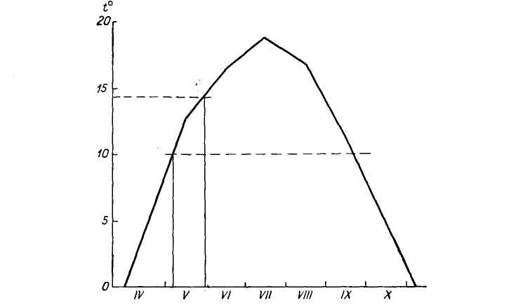
Рисунок 2. Расчет сумм активных температур выше 10° по многолетним средним месячным температурам (Методическое указание,2010).
Сумма эффективных температур воздуха рассчитывается путем умножения средних температур данного периода (за вычетом биологического нуля – температуры, при которой начинается активный рост) на число дней периода (Методическое указание, 2010):
$$\sum_{а}^{b}{Θ}=\left(t-t_{0}\right)n ,$$

где: – средняя суточная температура периода , выраженного в днях; – нижний предел эффективных температур (жизненный нуль); – сумма эффективных температур исследуемого периода, a-начало исследуемого периода, b-конец исследуемого периода.
Если при этом рост данного растения начинается при температурах, допустим, выше 5°С, то средняя суточная температура 5,1 °С считается как 0,1 °С, а 5,0 °С и ниже не считается (Методическое указание,2010).
2.3. Влагообеспеченность вегетационного периода
В агроклиматических исследованиях для оценки условий увлажнения сельскохозяйственных территорий используются различные показатели, представляющие собой отношение количества влаги, поступающей с осадками, или сформировавшиеся запасы продуктивной влаги в корнеобитаемых горизонтах почвы (приход), к ее расходу (испаряемости) за конкретный период времени (Грингоф, Павлова, 2013).
В качестве одного из таких показателей используют гидротермический коэффициент (ГТК) Селянинова.
$$ГТК={\sum{Р}}/{{\sum{t}}_{>10}} ,$$
где: ΣР-сумма осадков за период с температурой выше 10°С ( обычно июнь-август); $\sum{t_{>10}}$-сумма температур выше 10°С за тот же период (Гордеев,2006).
ГТК - представляет собой лишь увлажненность летнего периода без учета начальных влагозапасов почвы (Развитие сельскохозяйственной…,2009).
Общая оценка увлажнения районируемой территории может быть дана по показателю С.А.Сапожниковой (с использованием ГТК Селянинова) с учетом некоторой корректировки (табл.6) (Грингоф, Павлова, 2013).
Таблица 6. Зоны увлажнения по классификации С.А.Сапожниковой и соответствующие им градации ГТК Селянинова (Грингоф, Павлова, 2013).
Названия зон и подзон | ГТК
1. Переувлажненная зона | 1.6 и выше
2. Влажная зона | 1.5 - 1.6
3. Умеренно влажная зона | 1.2 – 1.5
4. Засушливая зона | 0.4 – 1.2
5. Сухая зона | менее 0.4

Согласно Г.Т. Селянинову, суммарное значение ГТК за период июнь-август больше 1,6 соответствует избыточно влажной зоне; 1,6…1,3-лесной влажной зоне; 1,3…1,0-зоне недостаточного увлажнения (лесостепь); 1,0…0,7-засушливой зоне (степи); 0,7…0,4 –очень засушливой зоне (сухой степи); коэффициент 0,4…0,3 характеризует полупустыню, менее 0,2-пустыню. Для упрощенной оценки режима увлажнения «внутри» вегетационного периода автор предложил рассчитывать начало конец засушливых и сухих периодов и их продолжительность. За засушливый период автор принял ГТК, равный менее 1,0, а за сухой - менее 0,5. Начало и конец этих периодов рассчитывают по интерполяционной формуле: (Грингоф, Павлова, 2013).
$$P=\left( \frac{K-b}{a-b} \right)*d+15 ,$$
где: К - пороговое значение ГТК(1,0 или 0,5); b-среднее месячное значение ГТК ниже порогового; a-соответствующее значение ГТК выше порогового; d-число суток в месяце с ГТК=b.
Однако ГТК Селянинова не применяют для оценки условий увлажнения весной и осенью, когда средняя суточная температура воздуха ниже 10°С (Грингоф, Павлова, 2013).
В районах с вечной мерзлотой и холодным летом, где ГТК не всегда отражает условия обеспеченности влагой, можно использовать показатель увлажнения Шашко (Md). Для районирования и оценки увлажнения территории в целом и различных ее частей могут быть использованы следующие значения Md (Методическое указание,2010):
N | Обеспеченность влагой | $$М_{d}$$
1. | Территория с избыточным увлажнением | > 0.6
2. | Влажная территория | 0.6 – 0.45
3. | Умеренно влажная территория | 0.45 – 0.35
4. | Полузасушливая территория | 0.35 – 0.25
5. | Засушливая территория | 0.25 – 0.15
6. | Сухая территория | <0.15

Следует иметь в виду, что для ранних яровых зерновых культур решающее значение имеют осадки первой половины лета; пропашные культуры более эффективно используют осадки второй половины лета (Методическое указание,2010).
2.4. Биоклиматический потенциал (БКП)
Биоклиматический потенциал (БКП) - это агроклиматический показатель биологической продуктивности, выраженный в баллах и характеризующий природное богатство определенных территорий. На основе БКП проводится сравнительная межрегиональная оценка общей биологической продуктивности и продуктивности конкретных сельскохозяйственных культур, почвенного плодородия и др. (Грингоф, Павлова, 2013).
.
Впервые понятие «биоклиматический потенциал» было введено в науку и практику П.И.Колосковым. Он считал, что этот комплексный показатель характеризует общую потенциальную продуктивность земли и влияние на нее таких важных климатических факторов, как температура, увлажненность и инсоляция. Автор рассматривал разность между соответствующими значениями БКП, т.е. прирост биоклиматического потенциала в условиях, когда увлажненность возрастает от фактической до уровня достаточной (например, вследствие искусственного орошения). Если верхнюю границу достаточной увлажненности, определяемую как отношение осадков к испаряемости {P/(E-e)=32} принять за единицу, то при других значениях показателя увлажненности биологическая продуктивность будет равна величине БКП, деленной на 32 (Грингоф, Павлова, 2013).
Согласно П. И. Колоскову, биоклиматический потенциал при естественной (фактической) увлажненности на крайнем севере европейской части России БКП равен менее 1. В западной части России БКП более 2; на северном Кавказе-до 2-3 и более, на черноморском побережье Кавказа в районе г.Сочи БКП достигает 6; в предгорных районах Алтайского края-до 2 и несколько более; в остальной части территории Западной Сибири – около 1,5; в Восточной Сибири БКП менее 1, а в большей части территории Дальнего Востока БКП более 1 (Грингоф, Павлова, 2013).
Биоклиматический потенциал при достаточном увлажнении (БКПд), как разность между максимальной его величиной при условии достаточного увлажнения и его фактической величиной, характеризует существующий дефицит увлажнения в единицах БКП. На северо-западе ЕТС прирост БКП составляет менее 1, а местами - менее 0,5, что свидетельствует об отсутствии применения искусственного орошения, а в районе Сочи прирост БКП уменьшается до 0. В Алтайском крае биоклиматический дефицит увеличивается до 2,5, в южной части Барабинской степи он составляет 1,5-2. В Восточной Сибири, в районах земледелия этот дефицит составляет более 1, в отдельных районах Средней Азии биоклиматический дефицит, как правило,7-8, а на самом юге Узбекистана-9 и более (Грингоф, Павлова, 2013).
Расчет БКП, предложенный Д.И.Шашко. Относительные значения биоклиматического потенциала (БКП) рассчитываются по формуле:
$$БКП=К_{р\left(ку\right)}*\left(\frac{\sum{t_{акт.}}}{\sum{t_{баз.}}} \right),$$
где: $К_{р(ку)}$-коэффициент роста по годовому показателю атмосферного увлажнения; ${Σt}_{акт.}$-сумма средних суточных температур воздуха за период вегетации в исследуемом пункте;${Σt}_{баз.}$ - базисная (средняя многолетняя) сумма средних суточных температур воздуха за период вегетации, т.е. сумма, относительно которой проводится сравнительная оценка (Грингоф, Павлова, 2013).
В качестве базисных принимаются суммы: 1000°С - для сравнения с продуктивностью на границе возможного полевого земледелия; 1900°С-для сравнения со средней по стране продуктивностью, характерной для южно-таежной зоны; 3100°С - для сравнения с продуктивностью в оптимальных условиях роста и развития посевов культур, возделываемых, например, в предгорных районах Краснодарского края.
Коэффициент Кр(ку) представляет собой отношение урожайности в конкретных условиях влагообеспеченности к максимальной урожайности в условиях оптимальной влагообеспеченности. Изменение эмпирических значений коэффициента роста характеризует сложная функция (логарифмическая основная и параболическая вспомогательная). Значение этого расчетного коэффициента аппроксимируют выражением (Грингоф, Павлова, 2013):
$$К_{р\left(ку\right) ׳}=1,51*lg\left(20ку\right)-0,21+0,63*ку-{ку}^{2},$$
где: ку - коэффициент годового атмосферного увлажнения, равный отношению количества осадков (Р) к сумме средних суточных дефицитов воздуха (Σd).
При значении ку=50 создаются оптимальные условия для влагообеспеченности растений. Относительно этих условий Кр(ку) принимает значение единицы (Грингоф, Павлова, 2013).
Для решения практических задач важна сравнительная межрегиональная оценка биологической продуктивности, определяемая комплексом климатических факторов. Такая оценка, по мнению Д.И.Шашко, может быть выполнена на основе относительных значений биоклиматического потенциала по предложенной им шкале (табл.7). В таблице 7 БКП – это относительное значение биоклиматического потенциала, учитывающее совместное влияние тепла и влаги на продуктивность растений; $Б_{к}$=55*БКП - климатический индекс биологической продуктивности, баллы (Гордеев,2006).

Таблица 7. Шкала для оценки общей биологической продуктивности (Гордеев,2006).
Биологическая продуктивность | Группа | Показатель группы
 |  | $$Б_{к}$$ | Урожайность (т/га) зерновых при цене балла 0,023(т/га)
Очень низкая  (БКП=0,8; Бк<40) | Ι | <40 | <0,9
Низкая  БКП=0,8…1,2; Бк=41…60 | ΙΙ а  ΙΙ б | 40…50  51…60 | 0.9…1,1; 1,1…1,4
Пониженная  БКП=1,2…1,6; Бк=61…85 | ΙΙΙ а  ΙΙΙ б | 61…70  71…85 | 1,4…1,6; 1,6…1,9
Средняя  БКП=1,6…2,2; Бк=86…120 | ΙV а  ΙV б  ΙV в | 86…95  96…105  106…120 | 1,9…2,2; 2,2…2,4; 2,4…2,8
Повышенная  БКП=2,2…2,8; Бк=121…155 | V а  V б  V в | 121…130  131…140  141…155 | 2,8…3,0; 3,0…3,2; 3,2…3,6
Высокая  БКП=2,8…3,4; Бк=156…190 | VΙ а  VΙ б  VΙ в | 156…165  166…175  176…190 | 3,6…3,8; 3,8…4,0; 4,0…4,4
Очень высокая  БКП= >3,4; Бк= >190 | VΙΙ а  VΙΙ б  VΙΙ в | 191…200  201…210  >210 | 4,4…4,6; 4,6…4,8; >4,8

Шкала построена с учетом теплообеспеченности территории. По этому признаку выделяются зоны со следующими средними многолетними значениями: мало обеспеченные теплом - менее 1200°С; недостаточно обеспеченные - 1200…1600°С; обеспеченные ниже среднего -1600…2200°С; среднеобеспеченные- 2200…2800°С; обеспеченные выше среднего -2800…3400°С; повышенно обеспеченные теплом - более 3400°С. Этим показателям соответствуют значения БКП (менее 1,2; 1,2; 1,6; 2,2; 2,8; 3,4), которые по шкале (табл.7), характеризуют различную биологическую продуктивность (Гордеев,2006).
Согласно этой шкале, М.И. Будыко выделены ареалы очень низкой, пониженной, средней, повышенной, высокой и очень высокой биологической продуктивности (Гордеев,2006).
Физический смысл биоклиматического потенциала заключается в следующем. Продуктивность экологических типов сельскохозяйственных культур при достигнутом уровне культуры земледелия определяется доступностью для растений питательных веществ, находящихся в почве. Доступность же зависит от наличия влаги в почве, с одной стороны, а с другой - от теплового режима, определяющего скорость биохимических реакций в процессе фотосинтеза и подготовку питательных веществ для растений в результате деятельности микроорганизмов. От складывающихся условий тепло- и влагообеспеченности в равной мере зависит продуктивность культур. Поэтому в северных влажных, но прохладных и в южных засушливых, но лучше обеспеченных теплом, районах доступность питательных веществ может оказаться одинаковой. Это обстоятельство находит отражение в балловых оценках биоклиматического потенциала, следовательно, в широком смысле под биоклиматическим потенциалом следует подразумевать балловую оценку степени доступности для растений питательных веществ, находящихся в почвенном растворе в конкретном районе (Развитие сельскохозяйственной..,2006).
2.5. Опасные агроклиматические явления
В агрометеорологии особо опасными явлениями считаются такие, которые по своей интенсивности, продолжительности воздействия, площади распространения или времени возникновения (например, в критический период жизни растений) могут нанести или наносят значительный ущерб сельскохозяйственным посевам и животным. К агрометеорологическим явлениям, опасным для сельскохозяйственного производства в теплый период года, относят: заморозки, засухи, суховеи, пыльные бури, град, сильные ливни (Грингоф, Пасечнюк, 2005).
В данной исследовательской работе рассматриваются опасные агроклиматические явления на примере заморозков, характерные для Ленинградской области.
Заморозком называют понижение температуры до 0° и ниже на поверхности почвы или в травостое в период вегетации на фоне положительных средних суточных температур воздуха (Синицина, 1973).
Однако такое определение заморозка для сельскохозяйственной практики является недостаточным, так как падение температуры ниже 0° редко является опасным для многих даже теплолюбивых культурных растений. Угрозу представляют только такие похолодания, при которых температура опускается ниже определенных критических значений для каждого вида растений и фаз их развития. Поэтому кратковременные похолодания, которые могут причинить вред сельскохозяйственным культурам, называют опасными заморозками, и именно они привлекают особое внимание работников сельского хозяйства (Берлянд,1953).
Различают общий заморозок (или заморозок в воздухе), когда отрицательная температура наблюдается на уровне 2м, и заморозок на почве, когда при положительной температуре на уровне 2 м на поверхности почвы наблюдается отрицательная температура (Зверев,1968).
Заморозки обычно наблюдаются весной и осенью (в северных регионах и в высокогорьях даже летом) при антициклонической погоде, на гребнях повышенного атмосферного давления, при высоком эффективном излучении подстилающей поверхности и при слабом ветре. Различные по интенсивности заморозки наблюдаются во всех районах сельскохозяйственной зоны страны. В зависимости от времени появления и степени интенсивности заморозки могут частично или существенно повредить сельскохозяйственные культуры, полностью уничтожить или снизить их урожай (Грингоф, Пасечнюк, 2005).
Особенно опасны поздневесенние и раннеосенние заморозки, совпадающие с периодом активной вегетации растений. Они ограничивают использование агроклиматических ресурсов вегетационного периода конкретной территории. Поэтому информация об интенсивности заморозков, о сроках их прекращения весной и возникновения осенью чрезвычайно важна. Эта информация используется также для оценки заморозкоопасности территории, для принятия решений о размещении теплолюбивых культур, выбора сроков сева и уборки сельскохозяйственных культур, для выбора способов защиты с целью снижения возможного ущерба от этого опасного явления природы (Грингоф, Пасечнюк, 2005).
По интенсивности заморозки делят на слабые, средние и сильные . Слабыми заморозками считаются понижения температуры деятельной поверхности не ниже -2°, когда температура воздуха при этом составляет 0°С и более. При средних заморозках температура поверхности земли опускается до -3…-4°С и заморозок охватывает самые нижние, примыкающие к поверхности слои воздуха. При сильных заморозках температура снижается до -5°С и охватывает приземный слой воздуха до высоты 1,5…2 м. Именно в этом слое находится большинство возделываемых полевых культур (Грингоф, Пасечнюк, 2005).
По длительности действия различают заморозки: продолжительные (>12 ч), средней продолжительности (5…12 ч ), кратковременные (<5 ч ) (Грингоф, Пасечнюк, 2005).
И.А.Гольцберг были выделены три типа заморозков по их происхождению (Климат России,2001):
1. Адвективные заморозки возникают в результате крупномасштабного вторжения холодного воздуха и длятся в течение нескольких суток подряд. Во время этих заморозков даже дневная температура может быть ниже 0°С. При этом типе заморозков микроклиматические различия нивелированы.
2. Радиационные заморозки возникают в тихие ясные ночи в результате интенсивного ночного выхолаживания, причем они могут наблюдаться при высокой положительной дневной температуре. При этом типе заморозков весьма значительны микроклиматические различия, связанные с формами рельефа.
3. Адвективно-радиационные заморозки возникают в результате адвекции холода и последующего ночного радиационного выхолаживания. Эти заморозки отмечаются при относительно высокой средней суточной температуре воздуха, а их наибольшая повторяемость приходится на позднее весеннее и раннее осеннее время, т.е. они наиболее опасны для сельскохозяйственного производства (Гордеев,2006).
Устойчивость растений к заморозкам и степень их повреждения зависят от многих факторов: времени наступления, интенсивности и продолжительности заморозка, вида, сорта и фазы развития растений, условий выращивания, скорости оттаивания тканей растений, поврежденных заморозком и т.п. Все биологическое разнообразие сельскохозяйственных культур условно разделено на 5 групп по степени их естественной устойчивости к заморозкам в различные фазы развития при средней продолжительности заморозков 5…6 ч и в зависимости от микроклиматических условий окружающей среды (табл. 8.) (Грингоф, Клещенко, 2011).
Таблица 8. Критические температуры воздуха (°С) для сельскохозяйственных культур в различные фазы их развития. (Грингоф, Клещенко, 2011).
Культура (различные сорта) | Критические температуры воздуха в различные фазы развития
 | Всходы | Цветение | Созревание
Наиболее устойчивые к заморозкам культуры
Яровая пшеница | -9…-10 | -1…-2 | -2…-4
Овес | -8…-9 | То же | То же
Ячмень, горох | -7…-8 | -1…-3 | -2…-4
Устойчивые к заморозкам
Люпин, вика яровая | -6…-7(-8) | -3 | -2…-4
Бобы, подсолнечник | -5…-6 | -2…-3 | -2…-3
Лен | -5…-7 | -''- | -2…-4
Свекла сахарная, свекла кормовая | -6…-7 | -''- | -
Морковь, брюква | То же | - | -
Капуста | -9…-10 | - | -
Малоустойчивые к заморозкам
Картофель | -2…-3 | -1…-2 | -1…-3
Неустойчивые к заморозкам
Фасоль | -1…-1,5(-2) | -0,5…-1 | -1,5…-2
Огурцы, томат | 0,0…-1 | 0,0…-1 | 0,0…-1

Устойчивость растений по отношению к заморозкам представляет собой развивающееся свойство растений, зависящее от их природы, особенностей каждого типа и сорта, от стадии и фазы развития данного индивидуума, от условий внешней среды (Чудновский, 1949).
Прогноз заморозков. Известно, что заморозки наносят значительный ущерб сельскохозяйственному производству. Однако своевременное предупреждение о сроках наступления заморозков способствует снижению ущерба, а в отдельных случаях позволяет избежать их тяжелых последствий для растениеводства. Для предупреждения наступления заморозков разработаны методы их прогноза.
Вторжение холодных масс воздуха, обусловливающих адвективные и адвективно-радиационные заморозки на больших территориях, достаточно надежно прогнозируется синоптиками с заблаговременностью 1-3 суток. Так как в зависимости от местных условий интенсивность заморозков может быть различной (рельеф, крупные водные объекты, лесные массивы и т.п.), агрометеоролог, знающий местные условия, должен уточнить синоптический прогноз для своей территории. Например, Михалевский предложил следующие формулы: (Грингоф,2011)
$$Т_{min\left(в\right)}=t^{׳}-\left(t-t^{׳}\right)*C±A,$$
$$T_{min\left(п\right)}=t^{׳ }-\left(t-t^{׳}\right)*2C±A,$$
где: $Т_{min⁡(в)}$ и $Т_{min⁡(п)}$ – минимальная температура воздуха и почвы соответственно; t и t'-температура по сухому и смоченному термометрам в 13 ч соответственно, °С; С - коэффициент, зависящий от относительной влажности воздуха f в 13 ч, находится по данным таблицы; А-поправка на облачность, которую вводят после наблюдений в 19 ч: при незначительной облачности (0…3 балла) А= -2°С; при средней облачности (4…7 баллов) А=0, т.е поправка не вносится; при облачности 8…10 баллов А=2°С (Грингоф,2011).
Таким образом, если рассчитанная минимальная температура оказывается ниже -2°С, то заморозок возможен; при температурах от -2 до 2°С заморозок вероятен, а если температура выше 2°С, то заморозок маловероятен (Грингоф,2011).
Простой и весьма надежный графический способ расчета вероятности заморозка в ближайшую ночь предложил П.И. Броунов (Грингоф,2011). Для этого используют результаты наблюдений за температурой воздуха в метеорологической будке в 13 и 21 ч. На горизонтальной оси графика откладывают разность температур за эти сроки, на вертикальной оси - температуру за 21 ч. Точка пересечения наблюденных значений температуры воздуха в поле графика укажет вероятность заморозка.
В оперативной практике синоптиков используются методы прогноза, более полно учитывающие физические причины возникновения заморозков (Методы М.Е.Берлянда., А.Ф.Чудновского) (Грингоф,2011).

Глава 3. Агроклиматические условия Ленинградской области
3.1. Данные стандартных инструментальных наблюдений агроклиматических характеристик на сети метеорологических станций Ленинградской области.
В рамках данной исследовательской работы был произведен анализ изменения агроклиматических условий на территории Ленинградской области, в период современного потепления. Для этого были использованы среднемесячные данные на 18-ти метеорологических станциях (рис.3.), а также суточные данные на 5-ти станциях (синим цветом на схеме). Для анализа сумм активных и эффективных температур воздуха, дат перехода через заданные пределы и определения дат последнего весеннего и первого осеннего заморозка использовалась среднесуточная температура воздуха за каждый месяц. Для расчета гидротермического коэффициента Селянинова использовалась сумма температур воздуха >10°С и сумма осадков за каждый месяц. Для расчета биоклиматического потенциала использовались суммы активных и эффективных температур воздуха, а также количества осадков за год и сумма средних суточных дефицитов насыщения воздуха (Σd).
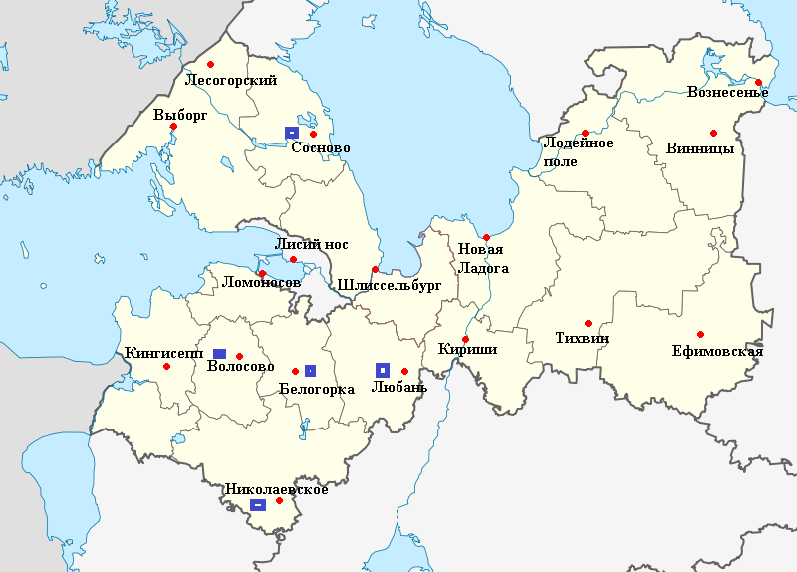
Рисунок 3.Схема расположения метеорологических станций на территории Ленинградской области
На схеме (рис.3) красным цветом обозначены станции, на которых производят метеорологические наблюдения, а синим станции, на которых производят агрометеорологические наблюдения. Названия станций и их месторасположение показаны в таблице 9.
Таблица 9. Метеорологические и агрометеорологические станции, расположенные на территории Ленинградской области.
N | Метеостанция | Широта | Долгота | N | Метеостанция | Широта | Долгота
1. | Выборг | 60°42' с.ш. | 28° 46' в.д | 10. | Сосново | 60°33' с.ш. | 30°15' в.д.
2. | Лисий нос | 60°02׳с.ш | 30°00' в.д. | 11. | Шлиссельбург | 59°56' с.ш. | 31°00' в.д.
3 . | Кингисепп | 59°22' с.ш. | 28°36' в.д. | 12. | Николаевское | 58°54' с.ш. | 29°02' в.д.
4. | Волосово | 59°26' с.ш. | 29° 29' в.д | 13. | Белогорка | 59° 21' с.ш. | 30°08' в.д.
5. | Кириши | 59°27' с.ш. | 32°02' в.д. | 14. | Новая Ладога | 60°07' с.ш. | 32°19' в.д.
6. | Тихвин | 59°39' с.ш. | 33° 33' в.д | 15. | Ефимовское | 59°30' с.ш. | 34°42' в.д.
7. | Лодейное поле | 60°43' с.ш. | 33° 33' в.д | 16. | Винницы | 60°38' с.ш. | 34°47' в.д.
8. | Вознесенье | 61°01' с.ш. | 35° 27' в.д | 17. | Санкт-Петербург | 59°58' с.ш. | 30°17' в.д.
9. . | Лесогорский | 61.03 с.ш | 28.93. в.д. | 18. | Ломоносов | 60.55° с.ш. | 28.20° в.д.

Данные получены на сайте МНИИГМИ- МЦД www.meteo.ru., данные с 1990-2000 год из фондов Северо-Западного управления Гидрометслужбы, а с 2000-2015 год из электронного архива того же управления. При выполнении дипломной работы и сборе метеорологической информации для рассматриваемых станций, был создан электронный архив данных, который представляет собой уникальный продукт, т.к. данных за период с 1990-2000 г. в открытом доступе практически не существует.
3.2. Изменение климата на территории Ленинградской области.
Глобальное потепление — процесс постепенного роста средней годовой температуры, приповерхностного слоя атмосферы Земли и Мирового океана, вследствие всевозможных причин как естественного, так и антропогенного происхождения. Для территории Ленинградской области был проведен анализ изменения межгодового хода приземной температуры воздуха.
Для анализа были использованы данные метеостанций, расположенных на территории Ленинградской области (рис.3). Исследование межгодового хода приземной температуры воздуха показало, что на всех станциях расположенных на территории Ленинградской области наблюдается монотонная тенденция увеличения температуры воздуха, которая может быть выражены с помощью линейного тренда. Межгодовые изменения средней годовой температуры воздуха на отдельных метеорологических станциях Ленинградской области представлены на рисунке 4.
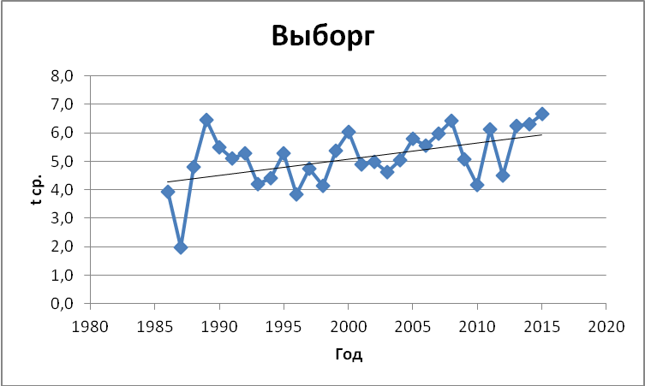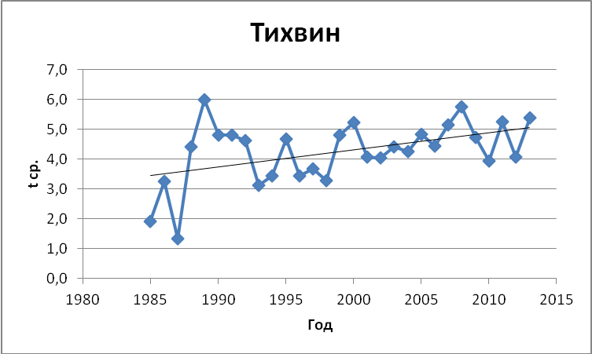
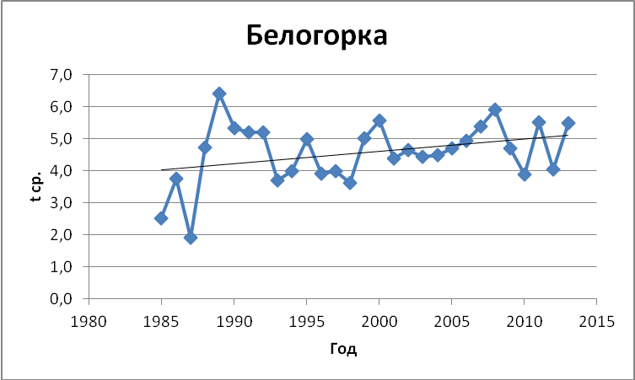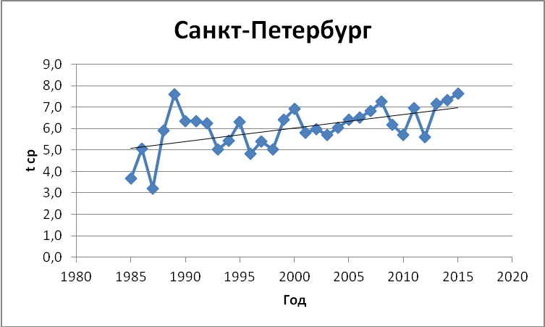
Рисунок 4. Межгодовой ход приземной температуры воздуха на метеостанциях Белогорка, Санкт-Петербург, Выборг и Тихвин за период с 1985-2015 год.
Для более подробного изучения изменения средней годовой температуры воздуха был произведен сравнительный анализ средних многолетних значений (нормы за период 1961-1990) и средних многолетних, полученных за период 1990-2015гг. По результатам вычислений была построена карта пространственного распределения разностей этих средних для территории Ленинградской области. Карта приведена ниже (рис.5). Географическое положение рассматриваемых в данной работе метеорологических станций обозначено на карте (рис.5) точками. Отклонения, вычисленные для каждой станции, нанесены на карту рядом с ними и выражены в градусах Цельсия.
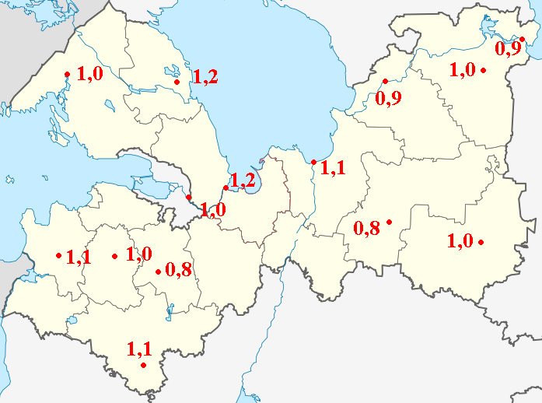
Рисунок.5. Пространственное распределение отклонений среднегодовой температуры воздуха (1961-1990) от средних многолетних значений на территории Ленинградской области за период с 1990-2015 год.
Пространственное распределение отклонений средней годовой температуры воздуха показывает, что на территории Ленинградской области наблюдается рост температуры воздуха в пределах от 0,8-1,2°С за последние 25 лет. Наибольшие значения роста средней годовой температуры воздуха наблюдаются на юге и побережье Ладожского озера. Наименьшие значения роста наблюдаются в Гатчинском, Тихвинском, Волховском и Подпорожском районах.
Таким образом, на территории Ленинградской области отмечено потепление климата и в среднем температура воздуха за последние 25 лет увеличилась на 1°С.
3.3. Анализ изменения дат устойчивого перехода средней суточной температуры воздуха через 5 и 10 °С весной и через 10 и 5 °С осенью
Устойчивые переходы температуры воздуха через различные пределы (0 °С, +5 °С, +10 °С, +15 °С) весной и осенью относятся к важным характеристикам погоды, указывающим на метеорологические особенности конкретного года. Знания особенностей устойчивого перехода средней суточной температуры воздуха через различные градации весной и осенью необходимо, так как они определяют наступление этих сезонов в природе и связанных с ними метеорологических и агрометеорологических явлений погоды (Тищенко,2015).
Днем устойчивого перехода температуры воздуха через определенные пределы принимается тот день, после которого обратного перехода не наблюдается, а если он был, то сумма положительных температур для перехода через 0°С превышала сумму отрицательных (Тищенко,2015).
Для анализа изменения дат устойчивого перехода средней суточной температуры воздуха через 5, 10 °С весной и через 10, 5 °С осенью в данной работе были использованы данные 5-ти станций, расположенных в Ленинградской области:
- Сосново (Приозерский район)
- Тихвин (Тихвинский район)
- Белогорка (Гатчинский район)
- Николаевское (Лужский район)
- Волосово (Волосовский район)
В ходе исследования дат устойчивого перехода были проанализированы данные за период с 1986-2015 год и для каждой станции сделаны выборки самых ранних и самых поздних дат перехода средней суточной температуры воздуха через заданные пределы (табл.10-13). Анализ проводился для двух периодов наступления этих дат: весеннего и осеннего.
Весенний переход через 5°С. Устойчивый переход средней суточной температуры воздуха весной через +5 °С за с 1986-2015 год наблюдался в пределах от 03 апреля до 15 мая. Ранний переход был зафиксирован в 1991 году практически повсеместно, за исключением Волосовского района, там самый ранний переход зафиксирован 10 апреля 2010 года. Самый поздний переход -15 мая, зафиксирован в 1995 г. в Приозерском районе, в остальных районах самый поздний переход через 5°С был зафиксирован в первой декаде мая. (Табл.10.)

Таблица 10. Климатические характеристики весенних дат устойчивого перехода средней суточной температуры воздуха через +5 °С за период с 1986-2015 гг.
Станция | Самая ранняя |  | Самая поздняя
 | Дата | Год | Дата | Год
Сосново | 03.04 | 1991 | 15.05 | 1995
Тихвин | 03.04 | 1991 | 01.05 | 2004
Белогорка | 03.04 | 1991 | 06.05 | 2007
Николаевское | 03.04 | 1991 | 03.05 | 2005
Волосово | 10.04 | 2010 | 06.05 | 2007
Зеленым цветом в таблице отмечены самая ранняя и самая поздняя даты устойчивого перехода через +5°С.
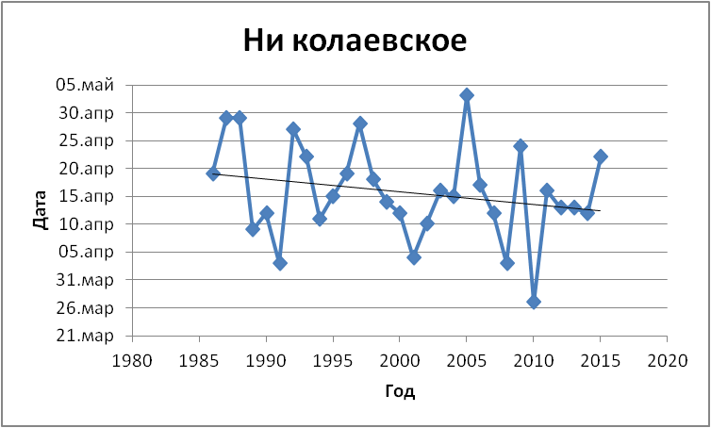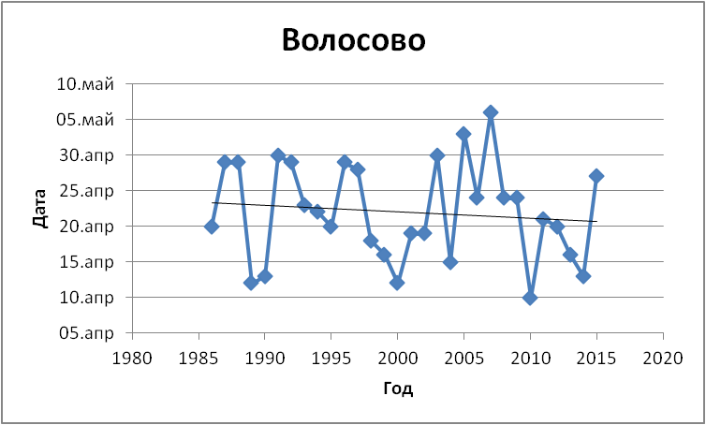
Рисунок 6. Временное изменение перехода средней суточной температуры воздуха через 5°С весной.
Для анализа временного изменения перехода средней суточной температуры воздуха через 10°С весной были построены графики (рис.7). Для количественной оценки был проведен сравнительный анализ фактически полученных данных со средними многолетними значениями. В результате анализа было отмечено наступление вегетационного периода раньше на 3-9 дней.
Что касается устойчивого перехода средней суточной температуры воздуха весной через +10 °С, то он наблюдался в пределах от 17 апреля до 06 июня. Самая ранняя дата перехода зафиксирована в Лужском районе (17.04), в остальных же районах переход средней суточной температуры воздуха весной через +10 °С был зафиксирован в третьей декаде апреля. Самая поздняя дата перехода была зафиксирована в Приозерском районе (06.06), в остальных районах дата перехода была также зафиксирована в первой декаде июня с разностью в 1-3 дня. (Табл.11.)
Таблица 11. Климатические характеристики весенних дат устойчивого перехода средней суточной температуры воздуха через +10 °С за период с 1986-2015 гг.
Станция | Самая ранняя |  | Самая поздняя
 | Дата | Год | Дата | Год
Сосново | 27.04 | 1989 | 06.06 | 1997
Тихвин | 22.04 | 2001 | 01.06 | 1994
Белогорка | 25.04 | 1993 | 03.06 | 2001  2004
Николаевское | 17.04 | 2000 | 02.06 | 1994
Волосово | 25.04 | 1993 | 03.06 | 2001
Зеленым цветом в таблице отмечены самая ранняя и самая поздняя даты устойчивого перехода через +10°С.
Для анализа временного изменения перехода средней суточной температуры воздуха через 10°С весной были построены графики (рис.7). Для количественной оценки был выполнен анализ полученных данных со средними многолетними значениями. В результате анализа было отмечено наступление теплого периода раньше на 5-9 дней.
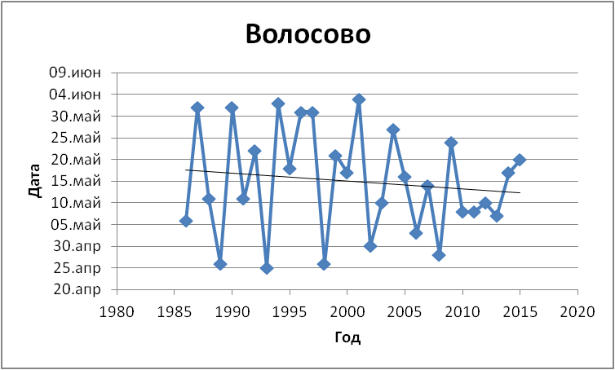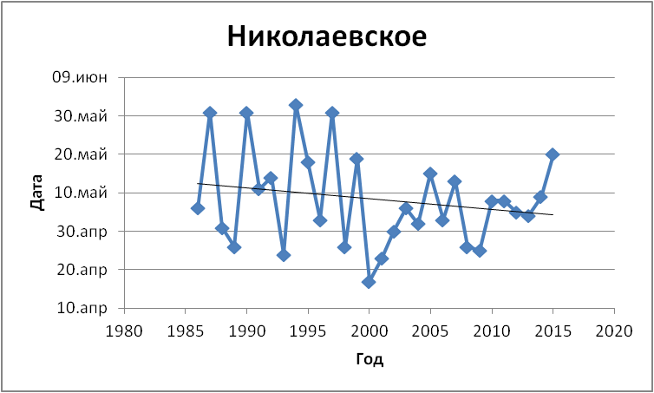
Рисунок 7. Временное изменение перехода средней суточной температуры воздуха через 10°С весной.
Полученные результаты свидетельствуют о том, что весной в исследуемом районе самая ранняя вегетация растений (переход через 5°) начинается в первой декаде апреля, а самая поздняя в середине мая. Интенсивное нарастание тепла (при переходе 10°) происходит с конца апреля до начала июня. По Климатическому справочнику, составленному по данным за 1951–1985 гг. (Научно-прикладной…, 1994), переход через 5°происходит в 3-ей декаде апреля, через 10° в 3 декаде мая (на некоторых станциях в конце 2-ой декады мая). Таким образом, данные свидетельствуют о более раннем наступлении периода вегетации на 3-9 дней, а теплого периода на 5-9 дней в условиях современного изменения климата.
Перейдем к анализу дат устойчивого перехода средней суточной температуры воздуха осенью. Устойчивый осенний переход средней суточной температуры воздуха через +10°С за период с 1986-2015 г был зафиксирован в пределах от 26 августа до 13 октября. Самая ранняя дата перехода была зафиксирована в Волосовском районе (26.08), в остальных районах переход зафиксирован также в третьей декаде августа с разностью в 1-2 дня, что примечательно так это то, что самый ранний переход на всех станциях произошел именно в 1993 году. Самая поздняя дата перехода была зафиксирована в Приозерском районе (13.10), в остальных районах переход произошел в конце первой начале второй декады октября с разностью в 2-3 дня. (Табл.12)
Таблица 12. Климатические характеристики осенних дат устойчивого перехода средней суточной температуры воздуха через +10 °С за период с 1986-2015 гг.
Станция | Самая ранняя |  | Самая поздняя
 | Дата | Год | Дата | Год
Сосново | 29.08 | 1993 | 13.10 | 2005
Тихвин | 30.08 | 1993 | 08.10 | 1999
Белогорка | 27.08 | 1993 | 11.10 | 2006
Николаевское | 29.08 | 1993 | 10.10 | 2006
Волосово | 26.08 | 1993 | 10.10 | 2006
Зеленым цветом в таблице отмечены самая ранняя и самая поздняя даты устойчивого перехода через +10°С.
Для анализа временного изменения перехода средней суточной температуры воздуха через 10°С осенью были построены графики (рис.8). Для количественной оценки был проеден анализ полученных данных со средними многолетними значениями. В результате анализа обнаружено, что переход через 10°С осенью происходит позже средних многолетних дат.
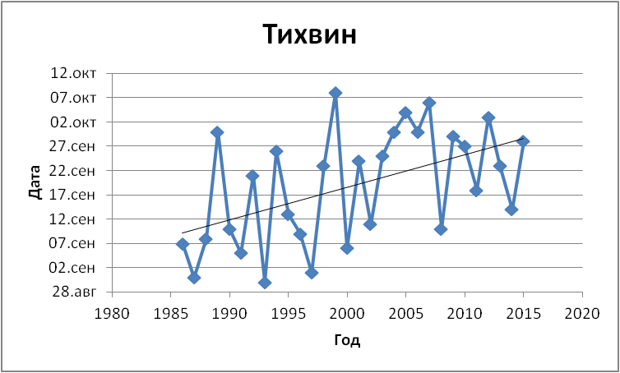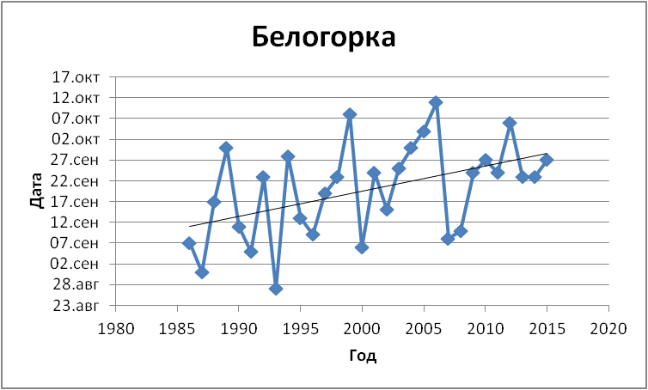
Рисунок 8. Временное изменение перехода средней суточной температуры воздуха через 10°С осенью.
Что касается устойчивого перехода средней суточной температуры воздуха осенью через +5°С, то переход был зафиксирован в пределах от 19 сентября до 18 ноября. Самая ранняя дата перехода через +5°С была зафиксирована в Волосовском районе (19.09), на остальных станциях переход был зафиксирован в третьей декаде сентября с разностью 4-8 дней. Самая поздняя дата перехода была зафиксирована в Лужском районе (18.11), на остальных станциях самый поздний переход происходил в первой декаде ноября с разностью в 1-3 дня. (табл.13)
Табица.13. Климатические характеристики осенних дат устойчивого перехода средней суточной температуры воздуха через +5°С за период с 1986-2015 гг.
Станция | Самая ранняя |  | Самая поздняя
 | Дата | Год | Дата | Год
Сосново | 20.09 | 2002 | 09.11 | 2011
Тихвин | 24.09 | 2006 | 08.11 | 2000
Белогорка | 25.09 | 1986  1993 | 08.11 | 2000
Николаевское | 28.09 | 1997 | 18.11 | 2005
Волосово | 19.09 | 1997 | 05.11 | 2011
Зеленым цветом в таблице отмечены самая ранняя и самая поздняя даты устойчивого перехода через +5°С.
Для анализа временного изменения перехода средней суточной температуры воздуха через 5°С осенью были построены даты перехода за период 1986-2015 гг. (рис.9). Для количественной оценки был проведен сравнительный анализ полученных данных со средними многолетними значениями за период 1961-1990 гг. В результате анализа было отмечено, что переход средней суточной температуры воздуха происходит около средних многолетних дат или на 1 день раньше.
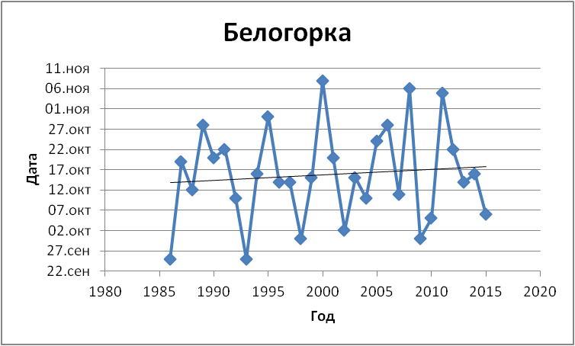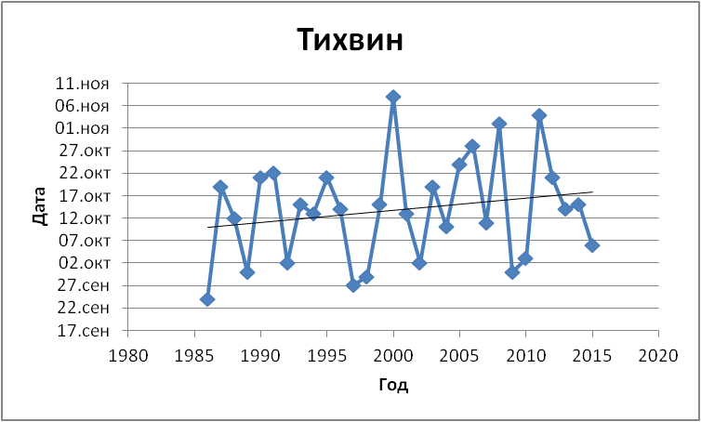
Рисунок 9. Временное изменение перехода средней суточной температуры воздуха через 5°С осенью.
В результате, можно сделать вывод, что переход через 10°С осенью самый ранний в конце августа, самый поздний в начале октября. Окончание вегетации происходит: самая ранняя в третьей декаде сентября, самая поздняя - в первой декаде ноября. По Климатическому справочнику составленному по данным 1951–1985 гг. (Научно-прикладной…, 1994) переход через 10°С происходит во второй декаде сентября, а переход через 5°С во второй декаде октября. Таким образом, переход через 5°С отмечается около нормы или раньше на 1 день.
Проанализировав, переход средней суточной температуры воздуха, через заданные интервалы, можно сделать вывод, что существует тенденция более раннего наступления теплого периода и более позднего конца вегетации (за последние 30 лет), а, следовательно, увеличилась продолжительность этих периодов. Для подтверждения или опровержения нашего предположения в данной работе был также проведен анализ продолжительности вегетационного и теплого периода во времени.

3.4. Анализ изменения продолжительности периодов со среднесуточными температурами воздуха выше 5 и 10 °С весной и через 10 и 5 °С осенью
В работе А.Д. Клещенко (Развитие сельскохозяйственной…,2009) говорится, что за последнее тридцатилетие 20 века тенденция увеличения продолжительности периода вегетации (период с температурами воздуха выше +5°С) наблюдалась на большей части Европейской территории России ( за исключением территории Южного федерального округа), а также на территории Уральского и Сибирского федеральных округов (за исключением северных районов: п-ва Ямал, Таймыр и др.). Средние изменения составили 5-10 суток за 30 лет. Следует отметить, что на фоне увеличения продолжительности вегетационного периода во многих районах не наблюдалось увеличения продолжительности периодов без заморозков. Напротив, на значительных площадях северо-восточной части Северо-Западного федерального округа, в Центральном и Приволжском федеральных округах наблюдалось сокращение продолжительности периода без заморозков в среднем на 5-15 дней.
В подобной ситуации, вместо возможного положительного эффекта от увеличения периода вегетации, могут иметь место весьма негативные для сельского хозяйства последствия, связанные с поражением растений заморозками. Можно ожидать, что, по мере развития потепления на севере России, вероятность таких неблагоприятных явлений будет уменьшаться, однако до 2015 г. опасность их возникновения сохраняется (Развитие сельскохозяйственной…,2009).
В данной работе был проведен анализ продолжительности вегетационного периода для территории Ленинградской области.
Для этого были использованы данные 5-ти станций:
- Сосново (Приозерский район)
- Тихвин (Тихвинский район)
- Белогорка (Гатчинский район)
- Николаевское (Лужский район)
- Волосово (Волосовский район)
В ходе исследования был проведен анализ временных изменеий интервалов эффективной (t>5°C) и активной температуры воздуха (t>10°C). Для этого данные средней суточной температуры воздуха были представлены графически (с помощью программы Exel). В частности, был построен ряд графиков иллюстрирующих зависимость продолжительности периодов от времени.
На рисунках 10 и 11 приведены межгодовые изменения продолжительности периодов эффективной (t>5°C) и активной температуры воздуха построенных по данным метеостанций Волосово, Сосново, Николаевское и Тихвин за период с 1986-2015 год.
При анализе информации, приведенной на рисунке 10, отмечено, что на метеостанциях Тихвин, Волосово и Николаевское наблюдаются значимые положительные тренды. Это свидетельствует об увеличении периода вегетации. На метеостанциях Белогорка и Сосново тренды выражены менее ярко.
При анализе информации, приведенной на рисунок 7 отмечено, что на метеостанциях Тихвин, Белогорка, Сосново, Волосово и Николаевское наблюдаются значимые положительные тренды, которые указывают на увеличение продолжительности теплого периода.
Для более подробного исследования увеличения продолжительности периода была построена таблица 14, в которой приведены значения средней продолжительности периодов с активной (t>10°C) и эффективной температурой (t>5°C) воздуха из климатического справочника и фактически полученные данные за период с 1986-2015 гг.
Сравнительная оценка этих данных показала, что период с активной (t>10°C) температурой воздуха увеличился в среднем на 8-12 дней, а период с эффективной (t>5°C) в среднем увеличился на 6-11 дней. Самое большое увеличение продолжительности периодов наблюдается на юге Ленинградской области в Лужском районе - 11-12 дней. В Волосовском, Тихвинском и Гатчинском районах период вегетации в среднем увеличился на 6-7 дней. В Волосовском и Тихвинском районах продолжительность теплого периода увеличилась на 10 дней, а в Гатчинском районе на 8 дней.

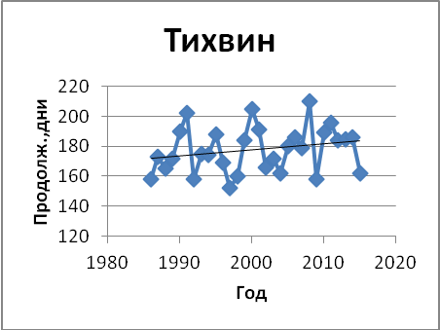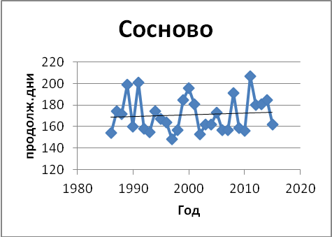

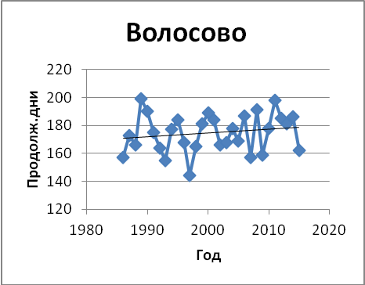
Рисунок 10. Межгодовые изменения продолжительности периода со средней суточной температурой воздуха >5° на метеостанции Тихвин, Белогорка, Волосово, Николаевское, Сосново, за период с 1986-2015гг.
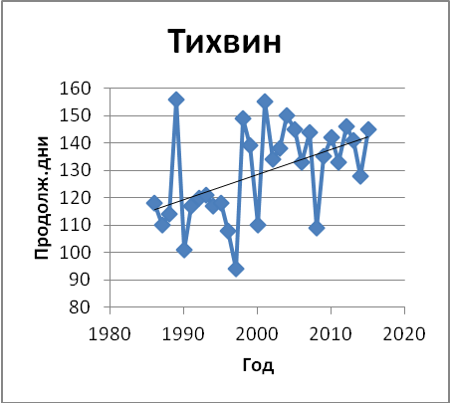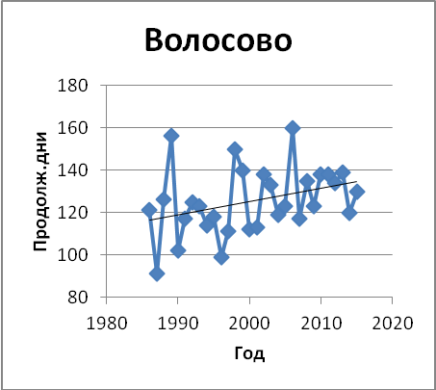
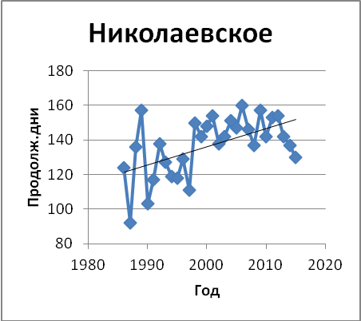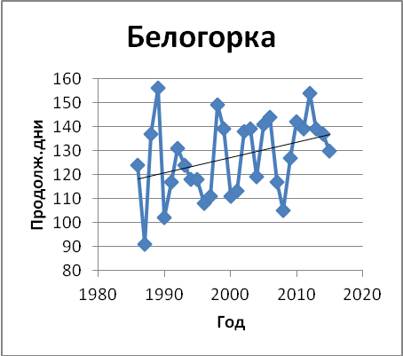
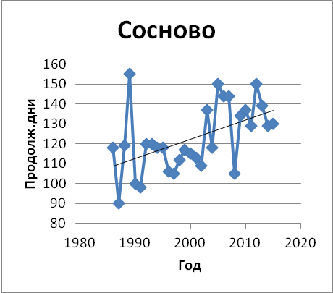
Рисунок 11. Межгодовые изменения продолжительности периода со средней суточной температурой воздуха >10° на метеостанции Тихвин, Волосово, Николаевское, Белогорка, Сосново, за период с 1986-2015гг.
Таблица. 14. Средняя продолжительность периода со средней суточной температурой воздуха >5°С и >10°С.
Метеостанция | Продолжительность периода с >5°С (дней) |  |  |  | Продолжительность периода с >10°С (дней)
 | Справочник | Полученные результаты |  | Разность | Данные из справочника | Полученные результаты | Разность
Волосово | 169 |  | 175 | 6 | 116 | 126 | 10
Тихвин | 171 |  | 178 | 7 | 119 | 129 | 10
Николаевское | 175 |  | 186 | 11 | 125 | 137 | 12
Белогорка | 173 |  | 179 | 6 | 119 | 127 | 8
Зеленым цветом в таблице отмечена разность между данными взятыми из справочника (1951-1985) и фактически полученными данными.
Таким образом, проведя анализ дат устойчивого перехода средней суточной температуры воздуха через заданные интервалы осенью и весной, а также проведя анализ временных тенденций продолжительности периода вегетации, можно сделать вывод, что период вегетации увеличился в среднем на 6-11 дней, а продолжительность теплого периода в среднем на 8-12 дней.
Наибольшее увеличение продолжительности периода вегетации и теплого периода наблюдается на юге Ленинградской области и составляет 11-12 дней. В центральной части Ленинградской области увеличение продолжительности периода вегетации составляет 6 дней, а увеличение продолжительности теплого периода - 8-10 дней. На востоке области увеличение периода вегетации составило - 7 дней, а увеличение теплого периода составляет 10 дней.
3.5. Анализ изменения сумм активных и эффективных температур воздуха за вегетационный период
В агрометеорологии суммы температур получили широкое применение как показатель, характеризующий в условных единицах количество тепла в данной местности за определенный период. Суммы температур как показатель суммарной потребности растений в тепле были введены еще Реомюром (1734г.). Для сельскохозяйственной оценки термических ресурсов климата Г.Т. Селяниновым были использованы суммы температур выше 10°С - активные температуры. Они служат показателем обеспеченности теплом периода активной вегетации сельскохозяйственных культур.
М.И.Будыко установил, что имеется тесная связь между суммой температур выше 10°С и годовой суммой радиационного балансах. Изучение распределения сумм активных температур воздуха выше 10°С по земному шару позволило уточнить термические ресурсы различных климатических зон для целей сельского хозяйства (Чирков, 1988).
Для выражения потребности растений в тепле применяются также суммы эффективных температур воздуха. Это суммы средних суточных температур, отсчитанных от биологического минимума, при котором развиваются растения данной культуры (сорта, гибрида) (Чирков, 1988).
Северо-западный экономический район относится к зоне наиболее высоких темпов роста сумм активных температур и высоких скоростей роста июльских температур. При достаточной или даже избыточной влагообеспеченности территории региона наблюдаемый здесь рост индекса сухости, а также падение коэффициента увлажнения следует рассматривать как положительный фактор для сельскохозяйственного производства. Рост теплообеспеченности и удлинение вегетационного периода существенно расширяет возможности для развития здесь высокоинтенсивного хозяйства западно-европейского типа (Развитие сельскохозяйственной…, 2009).
Для анализа сумм активных (t>10°C) и эффективных (t>5°C) температур были использованы данные пяти станций: Сосново, Белогорка, Тихвин, Волосово и Николаевское, за период с 1986-2015 гг. Для каждой из перечисленных станций был проведен анализ временного хода активных и эффективных температур, для этого были построены графики (рис.12 и 13).
Из рисунков 12 и 13 видно, что на всех пяти станциях наблюдаются положительные тренды. Это говорит о том, что суммы активных и эффективных температур воздуха имеют тенденцию к увеличению. Соответственно на территории Ленинградской области происходит рост теплообеспеченности растений за вегетационный период. Для количественной характеристики был проведен сравнительный анализ средних многолетних (1961-1990гг.) значений сумм активных и эффективных температур с фактически полученными средними данными за период с 1986 по 2015 год. Сравнительный анализ показал, что сумма эффективных (t>5°C) температур воздуха в среднем по Ленинградской области увеличилась на 202-215°С. Наибольшее увеличение произошло на юге и в центральной части Ленинградской области и составило 213-215°С. Наименьшее увеличение наблюдается на севере Ленинградской области и в Гатчинском районе и составляет 202-203°С.
Сравнительный анализ средних многолетних значений (1961-1990гг.) и фактически полученных средних (1986-2015 гг.) данных сумм активных (t>10°C) температур воздуха показал, что на территории Ленинградской области произошло увеличение на 78-147°С. Наибольшее увеличение сумм активных температур наблюдается на юге, севере и востоке Ленинградской области и составляет 141-147°С. В центральной части Ленинградской области увеличение сумм активных температур составило лишь 78-93°С.
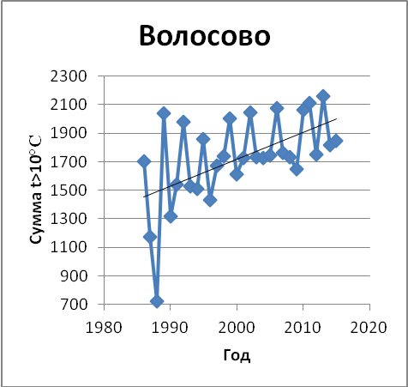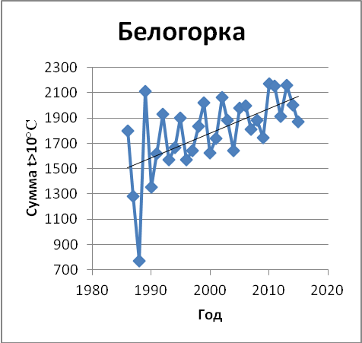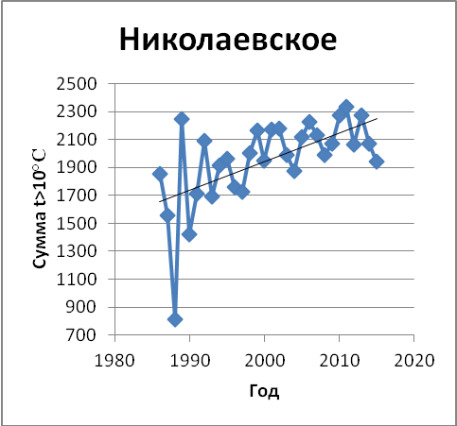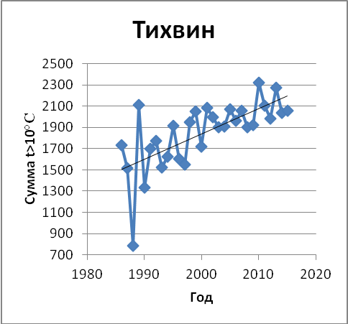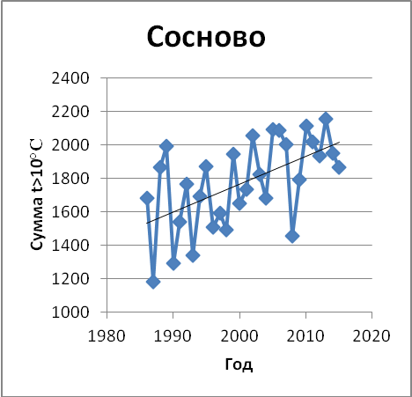
Рисунок 12.Сумма активных температур воздуха по данным метеостанций Сосново, Тихвин, Николаевское, Волосово и Белогорка за период 1986-2015 гг.

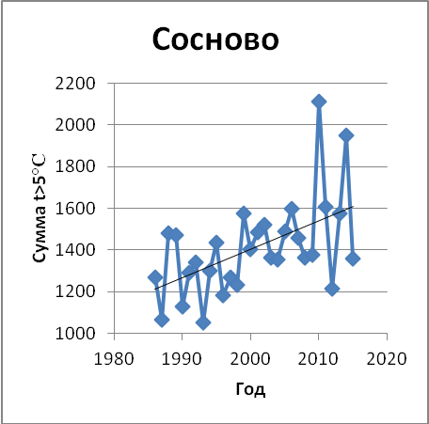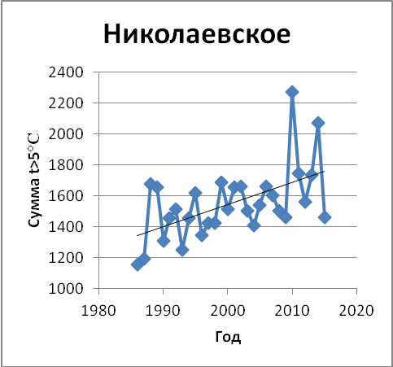
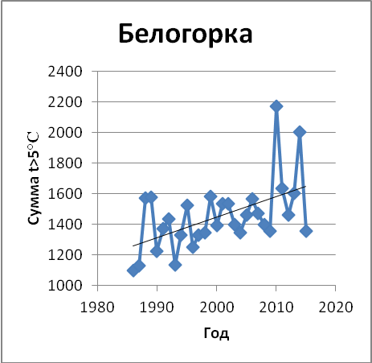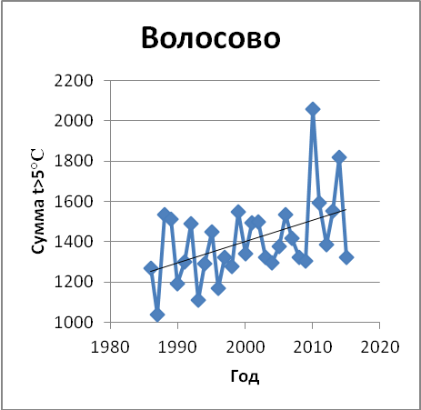
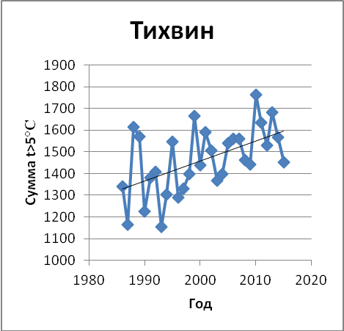
Рисунок 13. Сумма эффективных температур воздуха по данным метеостанций Сосново, Белогорка, Тихвин, Николаевское, Волосово, за период 1986-2015 гг.
Таким образом, сумма эффективных (t>5°C) температур воздуха на территории Ленинградской области увеличилась на 202-215°С, а сумма активных (t>10°C) температур увеличилась на 78-147°С.
Благодаря такому росту теплообеспеченности, на территории Ленинградской области появляется возможность возделывать культуры, для которых требуется больше тепла (табл.15) (Венцкевич, 1958).
Таблица 15. Потребность культур в тепле за вегетационный период.
Культура | Сумма температур >10°C
Кукуруза | 2000-2300
Лен | 1500-1700
Пшеница яровая | 1700-1900

Для успешного возделывания более теплолюбивых культур недостаточно только одного условия - роста теплообеспеченности, так как территория Ленинградской области подвержена такому опасному агроклиматическому явлению, как заморозки. Поэтому необходимо провести анализ изменения количества заморозков и продолжительности периодов без заморозков на данной территории.
3.6. Исследование изменений количества опасных агроклиматических явлений,
на примере заморозков.
Для исследования изменений количества заморозков были использованы данные на пяти агрометеорологических станциях: Белогорка, Волосово, Тихвин, Сосново, Николаевское. Для анализа дат последнего весеннего и первого осеннего заморозка в воздухе и на почве были построены таблицы 16 и 17. Для построения таблиц были сделаны выборки дат последнего заморозка весной и первого заморозка осенью в воздухе и на почве для каждой станции за период с 1986-2015 год.
При анализе информации приведенной в таблице 16 были получены следующие результаты: самой поздней датой наступления заморозков в воздухе весной (за рассматриваемый нами период с 1986-2015гг) было отмечено 19 июня на метеостанции Белогорка в 2000 году. На остальных станциях самый поздний заморозок воздуха был отмечен в первой декаде июня. Самый ранний заморозок осенью был отмечен на метеостанции Тихвин 18 августа 1994 года. На остальных станциях первый заморозок в воздухе был отмечен в конце августа начале сентября. По климатическому справочнику (Научно-прикладной…, 1994) за период 1951-1985 гг. самый поздний заморозок в воздухе был 27 июля на метеостанции Тихвин, на остальных станциях заморозки зафиксированы в начале второй декады июня. Самый ранний заморозок в воздухе осенью по справочнику был зафиксирован 12 августа на метеостанции Тихвин, на остальных станциях в первой и второй декаде сентября.
Для анализа изменчивости продолжительности периодов без заморозков в воздухе и на почве были построены графики (рис.14 и 15). При анализе изменчивости продолжительности периода без заморозков в воздухе (рис.14) было отмечено, что на метеостанциях Сосново, Тихвин, Волосово и Белогорка наблюдается положительный тренд, который свидетельствует об увеличении периода без заморозков в воздухе. По полученным данным, в среднем по области период без заморозков в воздухе составил 110-141 день. Для количественной характеристики увеличения периода без заморозков в воздухе был проведен сравнительный анализ средних многолетних значений и фактически полученных данных. По результатам сравнительного анализа было установлено, что период без заморозков в воздухе на территории Ленинградской области увеличился на 1-13 дней. Наибольше увеличение периода без заморозков было отмечено в Волосовском районе и составило 13 дней, а наименьшее увеличение отмечено в Гатчинском районе и составило 1 день. На востоке и юге Ленинградской области период без заморозков увеличился на 9 дней.
Таблица 16. Дата последнего весеннего и первого осеннего заморозка в воздухе за период с 1986-2015 гг.
Станция | Дата заморозка
 | последнего весной |  |  | первого осенью
 | Дата | Год | из справочника  (1951-1985) | Дата | Год | из справочника  (1951-1985)
Сосново | 08.06 | 1990 | - | 26.08 | 1987 | -
Тихвин | 09.06 | 1990 | 27.07 | 18.08 | 1994 | 12.08
Белогорка | 19.06 | 2000 | 12.06 | 31.08 | 1993 | 02.09
Николаевское | 03.06 | 2003  2008 | 28.05 | 04.09 | 1997  2003  2008 | 17.09
Волосово | 05.06 | 1997 | 12.06 | 03.09 | 1997 | 02.09
Зеленым цветом в таблице отмечена самая поздняя дата последнего заморозка в воздухе весной и самая ранняя дата первого заморозка в воздухе осенью.
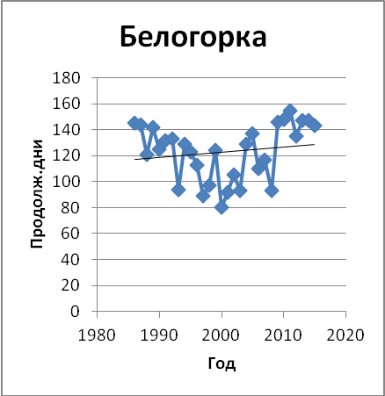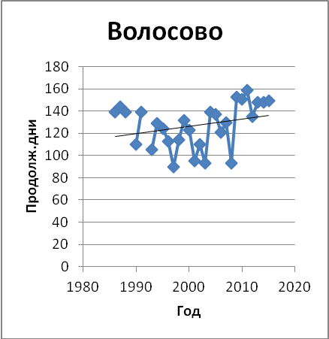
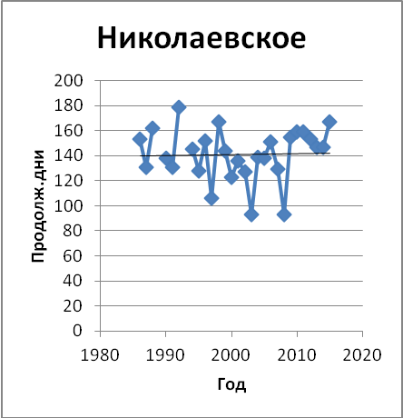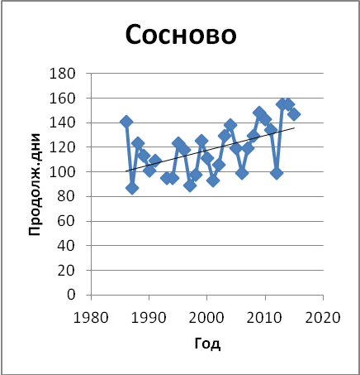
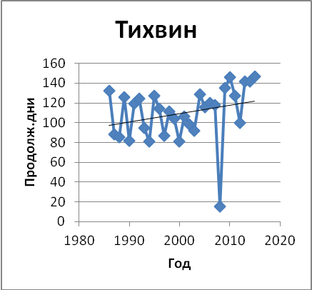
Рисунок 14. Продолжительность периода без заморозков в воздухе по данным метеостанций Белогорка, Николаевское, Тихвин, Сосново, Волосово, за период 1986-2015 гг.
В данной работе был также проведен анализ продолжительности периода без заморозков на почве (табл.17 и рис.15). При анализе данных из таблицы 17 было получено, что самыми поздними датами наступления заморозков на почве весной были 18-20 июня в 2000 и 1996 году. Самый ранний заморозок осенью был зафиксирован на метеостанциях Тихвин и Волосово 2 августа 1996 года. На метеостанции Николаевское - самый ранний заморозок на почве за период с 1986-2015 год был зафиксирован 10 августа 1996 года. На метеостанциях Сосново и Белогорка самые ранние заморозки осенью были зафиксированы 19 и 25 августа. По климатическому справочнику 1951-1985 гг. самой поздней датой весеннего заморозка на почве является 26 июня, а самый первый заморозок осенью отмечался на метеостанции Тихвин 12 августа (Научно-прикладной…, 1994).
При анализе временной тенденции продолжительности периода без заморозков на почве (рис.15) были обнаружены положительные тренды на всех пяти станциях, который свидетельствуют об увеличении периода без заморозков на почве. По полученным данным, в среднем по области период без заморозков на почве составил 92-137 дней. Наибольшее значение было отмечено на юге Ленинградской области и составило 137 дней, наименьшее отмечено на востоке области и составило 92 дня, в центральной части Ленинградской области продолжительность без заморозков на почве составила 109-124 дня. Увеличение продолжительности без заморозков на почве от средних многолетних значений составило 7-18 дней. Максимальная разность значений отмечена на юге Ленинградской области и составила 18 дней, а минимальная на востоке области и составила всего 7 дней.
Таблица 17. Дата последнего весеннего и первого осеннего заморозка на поверхности почвы за период с 1986-2015 г
Станция | Дата заморозка
 | последнего весной |  |  | первого осенью
 | Дата | Год | из справочника  (1951-1985) | Дата | Год | из справочника  (1951-1985)
Сосново | 19.06 | 2000 | - | 19.08 | 2005 | -
Тихвин | 20.06 | 2000 | 26.06 | 02.08 | 1996 | 12.08
Белогорка | 19.06 | 2000 | 06.06 | 25.08 | 1996 | 26.08
Николаевское | 12.06 | 1996 | 10.06 | 10.08 | 1996 | 01.09
Волосово | 18.06 | 1996 | 15.06 | 02.08 | 1996 | 17.08
Зеленым цветом в таблице отмечена самая поздняя дата последнего заморозка на почве весной и самая ранняя дата первого заморозка на почве осенью.

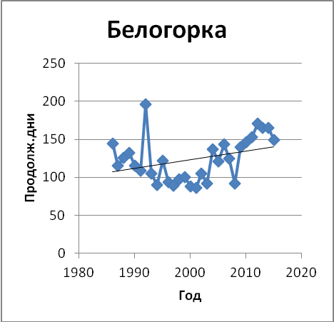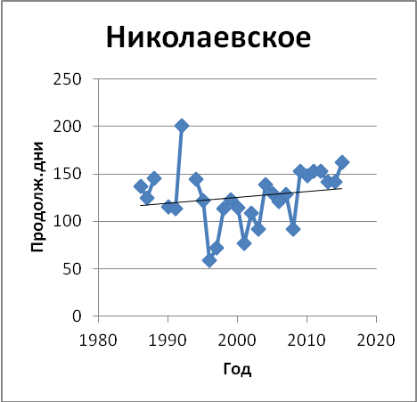
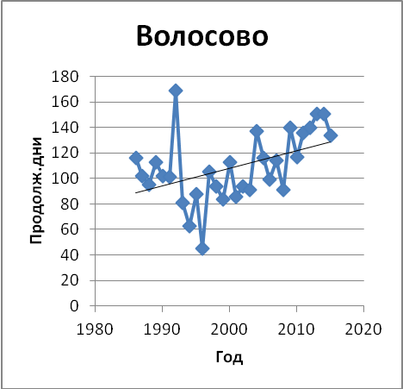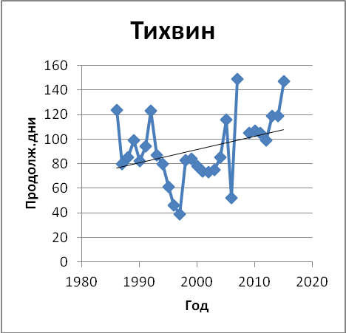
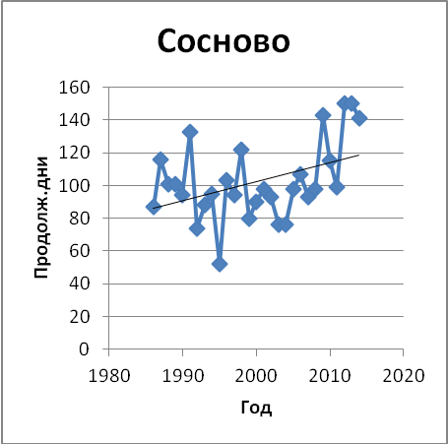
Рисунок 15. Продолжительность периода без заморозков на почве на метеостанциях Сосново, Волосово, Тихвин, Николаевское, Белогорка, за период 1986-2015 гг.
В ходе исследования изменений количества опасных агроклиматических явлений на примере заморозков был получен следующий результат: на всей территории области и для заморозков в воздухе и для заморозков на почве был отмечен положительный линейный тренд, который свидетельствует об увеличении безморозного периода, как в воздухе так и на поверхности почвы. Сравнительная характеристика средних многолетних значений и фактически полученных данных показала, что период без заморозков в воздухе на территории Ленинградской области увеличился на 1-13 дней, а период без заморозков на почве составил 7-18 дней. Максимальное увеличение продолжительности периодов без заморозков в воздухе и на почве было отмечено на юге Ленинградской области.
3.7. Анализ изменения гидротермического коэффициента Селянинова
Для расчета гидротермического коэффициента Селянинова использовались суммы осадков за месяц и суммы активных температур (t>10°) за месяц, рассчитывался коэффициент для периода с мая по август. Для анализа гидротермического коэффициента использовались данные пяти станций: Николаевское, Белогорка, Сосново, Волосово и Тихвин за период с 1986-2015 гг.
Анализ временного хода гидротермического коэффициента увлажнения (рис.16) показал следующие результаты: на метеостанциях Николаевское и Белогорка наблюдается отрицательный линейный тренд; на метеостанции Тихвин наблюдается положительный линейный тренд; на метеостанциях Сосново и Волосово тренд не выражен.
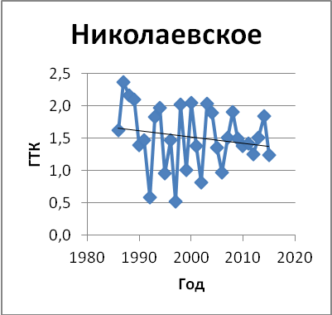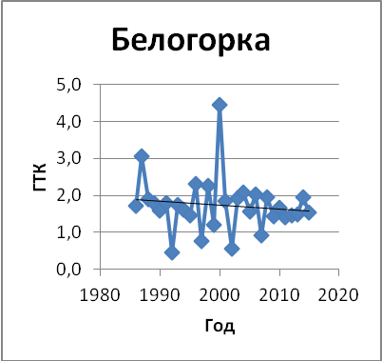
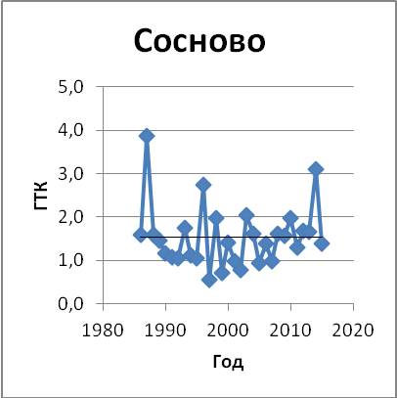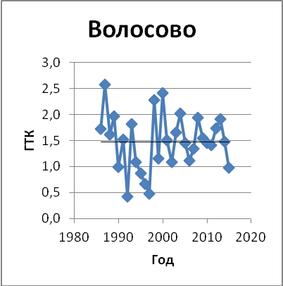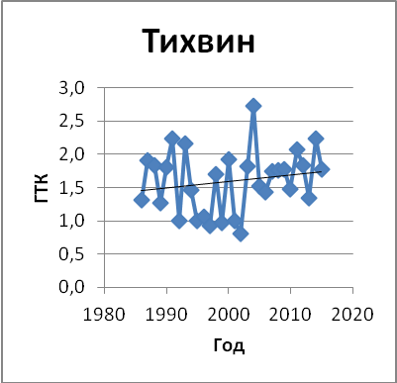
Рисунок 16. Временной ход гидротермического коэффициента увлажнения за период 1986-2015 гг. по данным станций: Белогорка, Тихвин,Сосново, Волосово, Николаевское.
Для станций Волосово,Белогорка,Тихвин, Сосново и Николаевское был проведен анализ засушливых, сухих и избыточно влажных периодов.
В Волосовском районе по данным метеостанции Волосово (табл.18) избыточно влажными оказались: 1987, 1989, 1998, 2000 и 2004 год; засушливым периодом - 1995,1996 и 1997 год; сухим периодом - 1992 год. Самый высокий коэффициент увлажнения наблюдался в 1987 году и составил 2,6.

Таблица 18. Различные градации влагообеспеченности вегетационного периода на метеостанции Волосово за период с 1986-2015 гг.
Метеостанция | Избыточно влажный период  ( ГТК ≥2.0) |  | Засушливый период  0.5 ≤ ГТК ≤ 0.9 |  | Сухой период  ГТК ≤ 0.4
Волосово | Год | ГТК | Год | ГТК | Год | ГТК
 | 1987 | 2,6 | 1995 | 0,9 | 1992 | 0,4
 | 1989 | 2,0 | 1996 | 0,7
 | 1998 | 2,3 | 1997 | 0,5
 | 2000 | 2,4
 | 2004 | 2,0
В Гатчинском районе по данным метеостанции Белогорка (табл.19) избыточно влажными оказались: 1987, 1996, 1998, 2000, 2004 и 2006; засушливый период наблюдался в 1997,2002 и 2007; сухим-1992 год.
Самое большое значение коэффициента Селянинова было зафиксировано в 2000 году и составило - 4,5.

Таблица 19. Различные градации влагообеспеченности вегетационного периода на метеостанции Белогорка за период с 1986-2015 год.
Метеостанция | Избыточно влажный период ( ГТК ≥2.0) |  | Засушливый период  0.5 ≤ ГТК ≤ 0.9 |  | Сухой период  ГТК ≤ 0.4
Белогорка | Год | ГТК | Год | ГТК | Год | ГТК
 | 1987 | 3,0 | 1997 | 0,8 | 1992 | 0,4
 | 1996 | 2,3 | 2002 | 0,6
 | 1998 | 2,3 | 2007 | 0,9
 | 2000 | 4,5
 | 2004 | 2,1
 | 2006 | 2,0

В Лужском районе по данным метеостанции Николаевское (табл.20) избыточно влажными были: 1987,1988,1989,1994,1998,2000 и 2003; засушливый период отмечался в 1992, 1997 и 2002 году; сухого периода на этой метеостанции не было. Самое большое значение коэффициента Селянинова было зафиксировано в 1987 году и составило - 2,4.

Таблица 20. Различные градации влагообеспеченности вегетационного периода на метеостанции Николаевское за период с 1986-2015 гг.
Метеостанция | Избыточно влажный период  ( ГТК ≥2.0) |  | Засушливый период  0.5 ≤ ГТК ≤ 0.9 |  | Сухой период  ГТК ≤ 0.4
Николаевское | Год | ГТК | Год | ГТК | Год | ГТК
 | 1987 | 2,4 | 1992 | 0,6
 | 1988 | 2,2 | 1997 | 0,5
 | 1989 | 2,1 | 2002 | 0,8
 | 1994 | 2,0
 | 1998 | 2,0
 | 2000 | 2,0
 | 2003 | 2,0

В Тихвинском районе по данным метеостанции Тихвин (табл.21) избыточно влажным периодом оказались 1991,1993, 2004 и 2011; засушливый период наблюдался в 1997 и 2002; сухого периода не было. Самое большое значение коэффициента Селянинова было зафиксировано в 2004 году и составило - 2,7.

Таблица 21. Различные градации влагообеспеченности вегетационного периода на метеостанции Тихвин за период с 1986-2015 гг.
Метеостанция | Избыточно влажный период ( ГТК ≥2.0) |  | Засушливый период  0.5 ≤ ГТК ≤ 0.9 |  | Сухой период  ГТК ≤ 0.4
Тихвин | Год | ГТК | Год | ГТК | Год | ГТК
 | 1991 | 2,2 | 1997 | 0,9
 | 1993 | 2,2 | 2002 | 0,8
 | 2004 | 2,7
 | 2011 | 2,1
 | 2014 | 2,2

В Приозерском районе по данным метеостанции Сосново (табл.22) избыточно влажными оказались 1987, 1996, 1998, 2003, 2010, 2014 год; засушливый период наблюдался в 1997, 1999 и 2002 году; сухой период не наблюдался. Самое большое значение коэффициента Селянинова было зафиксировано в 1987 году и составило - 3,9.

Таблица 22. . Различные градации влагообеспеченности вегетационного периода на метеостанции Сосново за период с 1986-2015 год.
Метеостанция | Избыточно влажный период ( ГТК ≥2.0) |  | Засушливый период  0.5 ≤ ГТК ≤ 0.9 |  | Сухой период  ГТК ≤ 0.4
Сосново | Год | ГТК | Год | ГТК | Год | ГТК
 | 1987 | 3,9 | 1997 | 0,6
 | 1996 | 2,7 | 1999 | 0,7
 | 1998 | 2,0 | 2002 | 0,8
 | 2003 | 2,0
 | 2010 | 2,0
 | 2014 | 3,1

Таким образом, повсеместно (за исключением восточных районов области) избыточно-влажный период наблюдался в 1987 и 1998 годах; засушливый период повсеместно наблюдался в 1997 году и в 2002 (за исключением метеостанции – Волосово); сухой период наблюдался на метеостанциях Волосово и Белогорка в 1992 году, когда гидротермический коэффициент был равен - 4. Исходя из этих данных,
тенденций к повсеместному увеличению или уменьшению условий увлажнения не обнаружено.
3.8. Биоклиматический потенциал
Для расчета биоклиматического потенциала использовались суммы осадков за период май-август, суммы дефицитов насыщения воздуха за этот же период, а также суммы активных температур (t>10°С) за вегетационный период и средние многолетние значения этих температур.
Анализ биоклиматического потенциала проводился для станций Тихвин, Белогорка, Сосново, Николаевское и Волосово за период с 2000-2014 год.
По нашим расчетам в большинстве случаев биоклиматический потенциал находится в пределах от 1,2 до 2,4, а это значит, что Ленинградская область в основном относится к средней биологической продуктивности (см. табл.7). Однако на некоторых станциях наблюдаются периоды с пониженной и повышенной биологической продуктивностью.
Для анализа периодов с пониженной и повышенной биологической продуктивности для каждой станции были проведены выборки и построена таблица 23.
По данным метеостанции Волосово (табл.23), расположенной в Волосовском районе 2002 и 2007 год были с пониженной биологической продуктивностью, а 2005, 2007, 2011 и 2014 год были с повышенной биологической продуктивностью. По данным метеостанции Белогорка, расположенной в Гатчинском районе, пониженная биологическая продуктивность наблюдалась в 2000, 2006 и 2007 году, а повышенная в 2011 и 2013. По данным метеостанции Сосново, расположенной в Приозерском районе, 2001, 2002 и 2006 года были с пониженной продуктивностью, а 2014 год с повышенной. По данным метеостанции Николаевское, расположенной в Лужской области, был только период с пониженной биологической продуктивностью -2002 год, а на метеостанции Волосово, наоборот, были года только с повышенной биологической продуктивностью - 2011 и 2013 г.
Таблица 23. Пониженная и повышенная биологическая продуктивность на метеостанциях Волосово, Белогорка, Николаевское, Тихвин и Сосново за период с 2000-2014 год
Метеостанции | Биологическая продуктивность
 | Пониженная  БКП=1,2…1,6 |  | Повышенная  БКП=2,2…2,8
Тихвин | Год | Значение | Год | Значение
 | 2002 | 1,4 | 2005 | 2,3
 | 2007 | 1,5 | 2007 | 2,3
 |  |  | 2011 | 2,4
 |  |  | 2014 | 2,3
Белогорка | 2000 | 1,2 | 2011 | 2,3
 | 2006 | 1,5 | 2013 | 2,3
 | 2007 | 1,3
Сосново | 2001 | 1,5 | 2014 | 2,3
 | 2002 | 1,4
 | 2006 | 1,6
Николаевское | 2002 | 1,4
Волосово |  |  | 2011 | 2,4
 |  |  | 2013 | 2,5

Для характеристики биоклиматического потенциала на территории Ленинградской области проводился также анализ межгодовых изменений биологического потенциала за период с 2000-2014 год (рис.17). Проведенный анализ показал, что на всех пяти станциях наблюдается положительный линейный тренд (рис 17.), что свидетельствует о росте биологической продуктивности на территории Ленинградской области на 0,2-0,7. Наибольшее увеличение было отмечено на севере и в центральной части территории Ленинградской области.
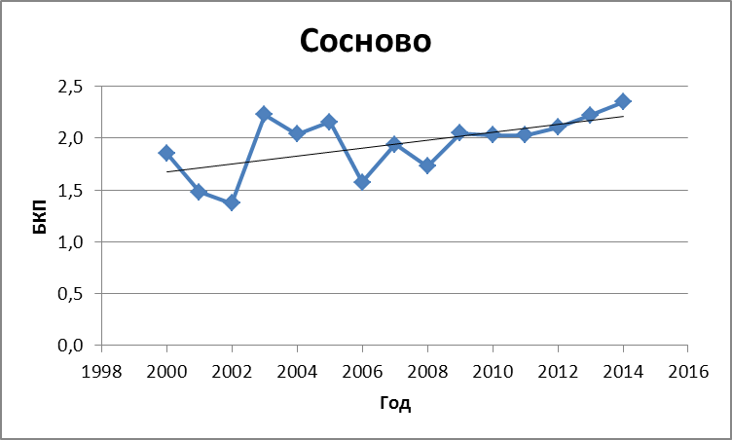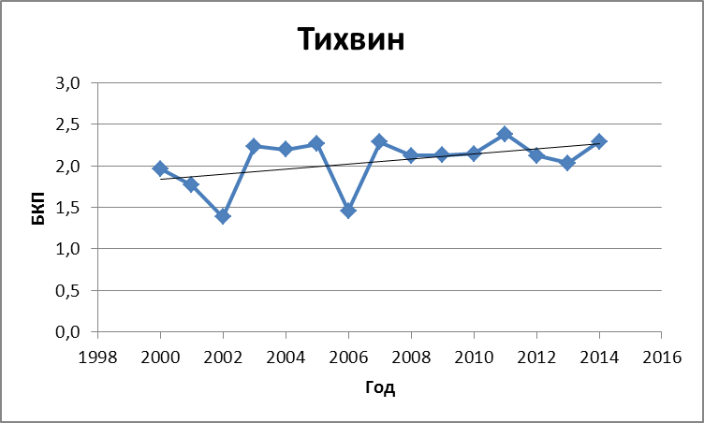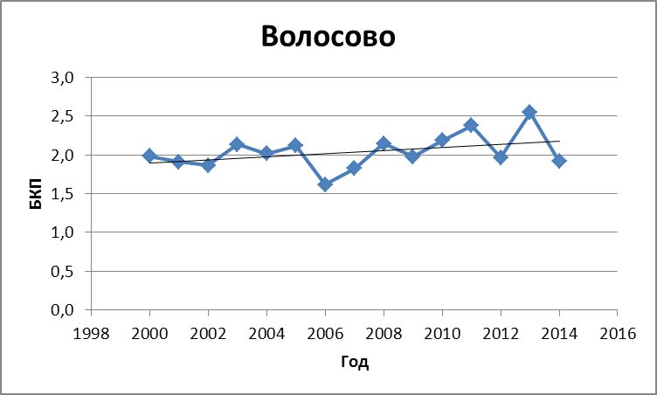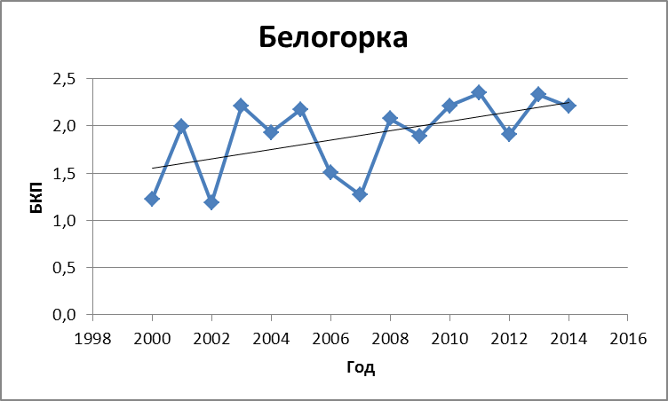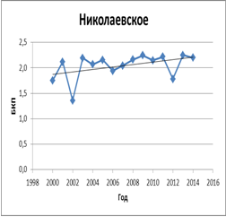
Рисунок 17. Временное изменение биоклиматического потенциала на метеостанциях Волосово, Тихвин, Белогорка и Николаевское за период с 2000-2014 год.
Таким образом, анализ показывает рост биологической продуктивности на территории Ленинградской области на 0,2-0,7. Наибольшее увеличение было отмечено на севере и в центральной части территории Ленинградской области.

Заключение
В данной работе рассматривались агроклиматические условия на территории Ленинградской области при современных изменениях климата. Для этого был проведен анализ изменения дат устойчивого перехода средней суточной температуры воздуха через заданные температурные интервалы; исследовались межгодовые изменения продолжительности вегетационного периода и выполнен анализ изменения сумм активных и эффективных температур воздуха за вегетационный период, а также выполнен анализ влагообеспеченности территории и временной анализ биоклиматического потенциала.
В ходе работы были получены следующие результаты:
- Установлено увеличение периода вегетации в среднем по области на 6-11 дней, а увеличение теплого периода в среднем по области на 8-12 дней, наибольшее увеличение периодов наблюдается на юге Ленинградской области в Лужском районе и составляет 11-12 дней.
- Обнаружено увеличение теплообеспеченности вегетационного периода: сумма эффективных температур в среднем увеличилась на 202-215°С, самое большое увеличение наблюдается в южной и центральной части Ленинградской области и составило - 213-215°С; сумма активных температур в среднем увеличилась на 78-147°С, наибольшее увеличение произошло на юге, севере и востоке Ленинградской области и составило 141-147°С.
- Выявлено, что период без заморозков в воздухе на территории Ленинградской области увеличился на 1-13 дней, а период без заморозков на почве составил 7-18 дней. Максимальное увеличение продолжительности периодов без заморозков в воздухе и на почве было отмечено на юге Ленинградской области
- Монотонных тенденций к увеличению или уменьшению условий увлажнения не обнаружено
- Отмечено увеличение биологической продуктивности на 0,2-0,7; наибольшее увеличение наблюдается на севере и в центральной части территории Ленинградской области

В связи с изменениями агроклиматических условий на территории Ленинградской области появляется возможность выращивать более теплолюбивые культуры такие как: кукуруза, лен, пшеница яровая на зерно.

Список литературы
- Берлянд М.Е., Красиков П.Н. Борьба с заморозками и их предсказание, Ленинград, Гидрометеоиздат,1953, 148 стр.
- Венцкевич Г.З. Агрометеорология, Ленинград, Гидрометеоиздат, 1958, 376 стр.
- Гордеев А.В, Клещенко А.Д., Черняков Б.А., Сиротенко. О.Д. Биоклиматический потенциал России: теория и практика, Москва, 2006, 509 стр.
- Грингоф И.Г., Попова В.В., Страшный В.Н. Агрометеорология, Ленинград, Гидрометеоиздат, 1987, 310 стр.
- Грингоф И.Г., Пасечнюк А.Д. Агрометеорология и агрометеорологические наблюдения, Санкт-Петербург,Гидрометеоиздат, 2005, 552 стр.
- Грингоф И.Г., Клещенко А.Д. Основы сельскохозяйственной метеорологии, Том1, Обнинск, 2011, 806 стр.
- Грингоф И.Г., Павлова В.Н. Основы сельскохозяйственной метеорологии, Том 3,Обнинск, 2013, 384 стр.
- Доклад Первой рабочей группы 5-го оценочного доклада Межправительственной группы экспертов по изменению климата. Изменение климата 2013:Физическая научная основа, 27 стр.
- Зверев А.С. Синоптическая метеорология, Ленинград, Гидрометеоиздат,1968, 711 стр.
- Климат России Под ред . Кобышевой Н.В., СПб, Гидрометеоиздат, 2001, 655 стр.
- Методические указания по составлению Научно-прикладного справочника по агроклиматическим ресурсам России, Часть 1, Обнинск, 2010, 75 стр.
- Научно-прикладной справочник по агроклиматическим ресурсам России, Серия 2, Выпуск 3, Ленинградская область, СПб, 1994, 373 стр.
- Развитие сельскохозяйственной метеорологии в России, Под.ред. Клещенко А.Д., Грингофа И.Г., Обнинск, 2009, 570 стр.
- Синицина Н.И., Гольцберг И.А., Струнников Э.А. Агроклиматология, Ленинград, Гидрометеоиздат,1973, 344 стр.
- Сиротенко О.Д., Методическое пособие, Методы оценки изменений климата для сельского хозяйства и землепользования, ГУ «ВНИИСХМ», Москва, 2007, 78 стр.
- Тищенко В.А., Кузнецова Н.Н., Федунова Т.М. Климатические характеристики весенних и осенних дат устойчивого перехода средней суточной температуры воздуха через 0°С, +5°С, +10°С, +15°С для районов Республики Казахстан, Труды Гидрометцентра России, выпуск 357, Гидрометеорологические прогнозы, 2015, 169 стр.
- Толковый словарь по сельскохозяйственной метеорологии, Под ред. Андреевой А.С., СПб, Гидрометеоиздат, 2002, 472 стр.
- Труды ВНИИСХМ Проблемы агрометеорологии в условиях глобального изменения климата, Под ред. Грингофа И.Г., Обнинск, 2007, 461 стр.
- Чирков Ю.И. Основы агрометеорологии, Ленинград, Гидрометеоиздат,1988, 248 стр.
- Чудновский А.Ф.Заморозки, Ленинград, Гидрометеоиздат,1949, 124 стр.
- Шульгин А.М. Агрометеорология и агроклиматология, Ленинград, гидрометеоиздат,1978, 200 стр.

Ресурсы интернета:

- http://method.meteorf.ru/publ/tr/tr.html
- http://meteo.ru/data
- http://www.ictsd.org/bridges-news- Статья, Изменение климата, сельское хозяйство и торговля: какова взаимосвязь, Шарлотта Хебебранд, 25 июля 2009

